

**IView – Aplicação de Entrevistas e Currículos**

36210, Rui Pedro Gama Franco, 933941557, [36210@alunos.isel.ipl.pt](mailto:36210@alunos.isel.ipl.pt)  
40278, Diogo Mendes Aires, 962573900, [40278@alunos.isel.ipl.pt](mailto:40278@alunos.isel.ipl.pt)

**Orientadores**

Paula Graça, ISEL, [mgraca@deetc.isel.pt](mailto:mgraca@deetc.isel.pt)

Frederico Ferreira, DoItLean, [frederico.ferreira@doitlean.com](mailto:frederico.ferreira@doitlean.com)

|  |  |
| --- | --- |
|  |  |
|  |  |

Relatório de progresso realizado no âmbito de Projeto e Seminário,  
do curso de licenciatura em Engenharia Informática e de Computadores  
Semestre de Verão 2017/2018

Maio de 2018

**Instituto Superior de Engenharia de Lisboa**  
Licenciatura em Engenharia Informática e de Computadores

**IView – Aplicação de Entrevistas e Currículos**

|  |  |
| --- | --- |
| 40278 | Diogo Mendes Aires |
| 36210 | Rui Pedro Gama Franco |
|  |  |

|  |  |
| --- | --- |
| Orientadores: | Paula Graça, ISEL |
|  | Frederico Ferreira, DoItLean |

Relatório de versão beta realizado no âmbito de Projeto e Seminário,  
do curso de licenciatura em Engenharia Informática e de Computadores  
Semestre de Verão 2017/2018

Maio de 2018

# Resumo

O projeto IView tem um objetivo principal, o desenvolvimento de uma aplicação de entrevistas que seja uma mais valia para uma empresa da área de informática e tecnologias e que permita ao candidato, ter um papel mais envolvido e simplificado.

Para a empresa, a aplicação irá não só garantir uma administração simples de entrevistas, candidatos, projetos, cliente e vagas, como também uma forma de se apresentar aos candidatos, demonstrando o que mais valida nos mesmos e como estes mais facilmente se podem apresentar. Por outro lado, irá oferecer aos candidatos, uma forma simples, interativa e apelativa de administrar as suas informações e realizar aplicações a vagas, que conseguira visualizar como também pesquisar tendo em conta os seus interesses.

Apesar do projeto ser focado no desenvolvimento de uma aplicação *web*, existirá também uma aplicação *mobile* que servirá como um suporte para os candidatos.

Durante o processo de desenvolvimento desta aplicação também iremos colocar os nossos conhecimentos da arquitetura de desenvolvimento OutSystems em prática, arquitetura cujo o conhecimento é cada vez mais requisitado no mercado informático e tecnológico Português e estrangeiro, o que torna qualquer experiência sobre a mesma indispensável para o futuro.

**Palavras-chave:** OutSystems; *Widget*s; Candidatos; Entrevistas; Currículos; App;

# Abstract

Abstract text (1 page).

**Keywords:** sorted keyword list, delimited by;.

**Índice**

Resumo iv

Abstract vi

Lista de Figuras x

Lista de Tabelas xii

1. Introdução 1

1.1. Enquadramento 1

1.2. Objetivos 1

1.3. Organização do documento 2

2. Formulação do Problema 3

2.1. Estado da arte 3

2.2. Descrição do Projeto 5

2.2.1. Aplicação web 6

2.2.2. Aplicação mobile 10

2.3. Descrição da plataforma, modelos de desenvolvimentos 11

2.3.1. Servidores Fundamentais 12

2.3.2. Sincronismo 12

2.4. Segurança 13

3. Solução Proposta 15

3.1 Arquitetura do projeto 15

3.2 Modelo entidade-associação da base de dados 16

3.2.1 Utilizadores 16

3.2.2 Vagas 18

3.2.3 Eventos 19

3.3 Wireframes do projeto 20

3.4 Desenvolvimento Web 32

3.4.1 Listagem 32

3.4.3 Adicionar e Remover do Profile 34

3.4.4 Introduzir novo candidato 34

3.4.5 Verificar Eventos 35

3.4.6 Adicionar Evento 39

3.4.7 Adicionar Oferta 39

3.4.8 Verificar percentagens de vaga 40

3.4.9 Pesquisa de ofertas 41

3.4.10 Continuação da candidatura 42

3.4.11 Incluir disponibilidade 44

3.5 Desenvolvimento Mobile 45

3.5.1 Notificações 45

3.5.2 Sincronismo 46

4 Avaliação Experimental 48

4.1 Candidatura Espontânea – Utilizador não registrado 48

4.2 Estabelecer / Recusar candidaturas – Colaborador 49

4.3 Estabelecer novo candidato – Utilizador não registrado 50

4.4 Autentificação de utilizador – Utilizador 51

4.5 Atualizar Currículo – Candidato 52

4.6 Atualizar Currículo – Candidato 54

4.7 Atualizar Disponibilidade – Candidato 56

4.8 Estabelecer Companhia – Administrador 58

4.9 Introduzir Projeto – Colaborador 59

4.10 Introduzir Form – Colaborador 61

4.11 Introduzir Oferta – Colaborador 62

4.12 Pesquisar/Aplicar a oferta – Candidato 65

4.13 Continuar/Acabar Candidatura – Colaborador 67

4.14 Marcar Entrevista – Colaborador 70

5. Conclusões 74

Referências 76

A.1 Diagramas da Aplicação 77

A.2 Modelos de dados 79

# Lista de Figuras

Figura 1 – Visão geral do IView. 5

Figura 2 - Casos de utilização, Utilizadores Não Registados. 6

Figura 3 - Casos de utilização, Colaborador 1. 7

Figura 4 - Casos de utilização, Colaborador 2. 8

Figura 5 - Casos de utilização, Candidato. 9

Figura 6 - Casos de utilização, Candidato Mobile. 10

Figura 7 - Arquitetura OutSystems [5]. 11

Figura 8 - Estrutura 4 Layer Canvas. 13

Figura 9 - Modelo EA, Candidatos. 15

Figura 10 - Modelo EA, Vagas. 16

Figura 11 - Modelo EA, Eventos. 18

Figura 12 - Frames, Home Page 19

Figura 13 - Frames, Menu de Colaboradores. 19

Figura 14 - Frames, Menu de Candidatos. 20

Figura 15 - Frame, MoreInfo Values Tab. 20

Figura 16 - Frame, MoreInfo Patnerships Tab. 21

Figura 17 - My Curriculum, Show. 21

Figura 18 - Frame, MyCurriculum, Edit. 22

Figura 19 - Frames, MyProfile. 22

Figura 20 - Frames, MyProfile *Pop-up*. 23

Figura 21 - Frames, Forms. 24

Figura 22 - Frames, Applications. 25

Figura 23 - Frames, Vacancies. 25

Figura 24 - Frames, Events. 26

Figura 25 - Frames, Candidate. 27

Figura 26 - Frames, Vacancy General Information Tab. 27

Figura 27 - Frames, Vacancy Steps Tab. 28

Figura 28 - Frames, Vacancy Tools and Languages Tab. 28

Figura 29 - Frames, FormEditAdd. 29

Figura 30 - Frames, VacancyAdd Form Chosse *Pop-up*. 29

Figura 31 - Candidatura a Applicação 45

Figura 32 - Base de dados antes e depois da candidatura 45

Figura 33 - Email recebido pelo utilizador não registrado 46

Figura 34 - Email de utilizador estabelecido 46

Figura 35 - Edição do currículo 46

Figura 36 - Alteração da base de dados 47

Figura 37 - Introdução de tecnologia 47

Figura 38 - Alteração sobre a base de dados 47

Figura 39 - Introdução de disponibilidade 48

Figura 40 - Alteração a base de dados disponibilidade 48

Figura 41 - Pesquisa de oferta, Project Manager 49

Figura 42 - Pesquisa de oferta, Project Manager com Java 49

Figura 43 - Pesquisa de oferta, Project Manager com Alemão 50

Figura 44 - Pesquisas da base de dados 50

Figura 45 - Criação de um Form 51

Figura 46 - Alteração na base dados com a ciração do Form 51

Figura 47 - Questões do Form na base de dados 51

Figura 48 - Criação de uma Parceira 52

Figura 49 - Alterações a base de dados com a criação de uma Parceira 52

Figura 50 - *Pop-up* para escolher parceira 53

Figura 51 - Criação de um projecto 53

Figura 52 - Projectos da companhia "Plus One" 54

Figura 53 - Alterações a base de dados com a criação de um projeto 54

Figura 54 - *Pop-up* associar projeto a oferta 54

Figura 55 - *Pop-up* associar form a passo de oferta 55

Figura 56 - Criação de uma oferta 56

Figura 57 - Ofertas do projeto 56

Figura 58 - Alteração da base de dados com a criação da oferta 56

Figura 59 - Candidaturas a oferta 57

Figura 60 - Candidatura Individual, depois de continue 57

Figura 61 - Passo de oferta 58

Figura 62 - Passo na base de dados 59

Figura 63 – Candidatura, com a contração 59

Figura 64 - Alteração da base de dados, com a contração 59

Figura 65 - Novo Colaborador 60

Figura 66 – Eventos Mês 60

Figura 67 - Eventos semana 61

Figura 68 - *Pop-up* para novo evento, erro 61

Figura 69 - *Pop-up* para novo evento, confirmação 62

Figura 70 – *Pop-up* para escolher localidade 62

Figura 71 - Alteração da base de dados com a criação do evento 62

# Lista de Tabelas

Tabela 1 - Application 51

Tabela 2 - ApplicationCurrentStep 51

Tabela 3 – ApplicationInterview 51

Tabela 4 – CandidateAcademics 51

Tabela 5 – CandidateAppDeveloped 51

Tabela 6 - CandidateAvailability 52

Tabela 7 – CandidateCurriculum 52

Tabela 8 - CandidateFormations 53

Tabela 9 – CandidateFrameworks 53

Tabela 10 - CandidateIDE 53

Tabela 11 – CandidateLanguage 53

Tabela 12 - CandidateTechnology 54

Tabela 13 - CandidateWorkExp 54

Tabela 14 – Capacity 54

Tabela 15 – Client 54

Tabela 16 – Discussion 54

Tabela 17 – Employee 55

Tabela 18 - Event 55

Tabela 19 - EventGroup 55

Tabela 20 - EventGroupMember 55

Tabela 21 - EventType 55

Tabela 22 - Form 56

Tabela 23 - FormQuestion 56

Tabela 24 - Interview 56

Tabela 25 - InterviewAnswer 56

Tabela 26 - JobTitle 56

Tabela 27 – Language 56

Tabela 28 - Location 57

Tabela 29 - Photo 57

Tabela 30 –Project 57

Tabela 31 - ProjectClient 57

Tabela 32 –ProjectResponsible 57

Tabela 33 - SpontanousCurriculum 57

Tabela 34 - SpontanousCurriculumFile 58

Tabela 35 – StepState 58

Tabela 36 - StepType 58

Tabela 37 – User 58

Tabela 38 – Tools 58

Tabela 39 – TypeLanguage 59

Tabela 40 – Vacancy 59

Tabela 41 - VacancyLanguages 59

Tabela 42 - VacancyStep 59

Tabela 43 –VacancyTools 59

# Introdução

Neste capítulo iremos introduzir algumas ideias fundamentais sobre o projeto IView, incluindo algumas inspirações e enquadramento no mercado de informática atual, os objetos gerais e a organização do relatório.

## Enquadramento

Muitas empresas de tecnologia portuguesas, têm um processo de entrevista bastante arcaico e limitado, não colocando os seus conhecimentos tecnológicos em utilização. Normalmente este processo envolve a transferência de ficheiros importantes, como por exemplo currículos e dossiês de competências[1] por correio eletrónico. Qualquer marcação de entrevista neste processo ocorre por comunicação telemóvel, o que torna o candidato dependente do colaborador, qualquer falha de comunicação poderá resultar na entrevista não ser marcada ou marcada incorretamente.

Uma das raras exceções que não se limita ao processo acima descrito, é a consultoria Mind Source, que fornece o “Portal de Emprego”[1]. Contudo, este portal oferece pouco mais que a capacidade de guardar ficheiros e realizar candidaturas a cargos disponíveis. Outro exemplo é a aplicação “My Profile” [2] desenvolvida pela empresa de recursos humanos Randstad, que disponibiliza um formato simples e interativo para descrever o currículo e dossiê de capacidades, mas nada mais.

Atendendo às limitações consideradas, nasceu o projeto IView, que tem como objetivo principal, não só expandir as funcionalidades das duas aplicações referidas, como também incluir outras funcionalidades uteis para as empresas que o utilizem.

O desenvolvimento do IView utilizou como base uma empresa de tecnologia fictícia a que chamámos PS IT, servindo de enquadramento para outras possíveis empresas.

## Objetivos

O projeto IView foca-se no desenvolvimento de duas aplicações, uma *web* e uma *mobile*, que funcionam em conjunto para garantir a comunicação entre candidatos e colaboradores de uma forma simples e acessível, desde o momento em que uma nova oferta é aberta, até ao momento final da eventual contratação.

A aplicação *web*, aplicação central onde estão desenvolvidas grande parte das funcionalidades, garante acessos de leitura e escrita à base de dados onde serão guardados, entre outros dados:

* Currículos, dossiês de competências e disponibilidades[2] de candidatos;
* Informações gerais dos colaboradores que participam na aplicação;
* Companhias colaboradoras e projetos com as mesmas;
* Ofertas a novos cargos na empresa - Cada oferta inclui um processo de entrevista;
* Candidaturas a vagas, incluindo a situação da mesma no processo de entrevista;
* Entrevistas e outros eventos marcados;
* Resultados de entrevistas que já ocorreram;
* Informações gerais da empresa.

A aplicação *mobile*, serve como apoio ao candidato para interagir com a empresa e para aceder ao seu processo de candidatura.

## Organização do documento

O restante relatório tem a seguinte composição de capítulos:

* Formulação do Problema – contém informação sobre da aplicação IView, incluído referências para algumas aplicações semelhantes, detalhe dos requisitos funcionais e plataforma tecnológica onde o projeto é desenvolvido;
* Solução Proposta - neste capítulo está incluída a arquitetura da aplicação, o modelo geral da base de dados, algumas ideias gerais da interface gráfica e alguns dos principais fluxos de implementação;
* Avaliação Experimental – onde será veirado a execução das varias funcionalidades da aplicação *web*, como também as alterações a base de dados que ocorrem com tal funcionalidade;
* Conclusões – o ultimo capitulo deste relatório onde estabelecemos as conclusões que foram formadas com o desenvolvimento deste projeto.

# Formulação do Problema

Neste capítulo, na secção 2.1, é verificada a utilidade e exemplos de aplicações semelhantes, incluindo algumas limitações de tais aplicações e como a IView as complementa. A secção 2.2 inclui uma breve descrição do projeto, apresentando as várias funcionalidades do IView. Por último, na secção 2.3, é descrita a plataforma de desenvolvimento OutSystems, com a qual o projeto foi desenvolvido.

## Estado da arte

Existe um considerável número de consultorias e outras empresas da área informática, que utilizam uma aplicação semelhante ao IView, mas com algumas limitações que pretendemos colmatar no IView.

A mais marcante é a ausência de interação entre o candidato e o colaborador da empresa, as aplicações que encontrámos, servem normalmente para a empresa gerir candidatos, os seus currículos e a partilha dos mesmos com clientes, não incluindo qualquer tipo de comunicação entre as duas partes.

Por outro lado, as aplicações acima referidas, funcionam unicamente com dossiês de capacidades em formato PDF. Assim, não só é dificultada a atualização do dossiê, como não é incluído qualquer mecanismo para filtrar informação desnecessária ou repetida, nem é indicado que competências tecnológicas a empresa procura, ou que considera importantes.

As aplicações acima referidas, também não incluem qualquer tipo de funcionalidade de marcação de entrevistas, embora algumas utilizem o Google Calendar. Aquelas que não utilizam nenhum mecanismo semelhante, arriscam que na ocorrência de qualquer falha de comunicação entre as duas partes interessadas, pode resultar na entrevista não ocorrer. Aquelas que utilizam o Google Calendar, conseguem ultrapassar esta limitação, mas o candidato fica completamente dependente de receber um convite para a entrevista, o qual pode não chegar.

Na pesquisa que efetuámos para o desenvolvimento do IView, encontrámos, contudo, duas aplicações que permitem a comunicação entre candidato e colaborador. A primeira, já referida anteriormente, o “Portal de Emprego” [1] da Mind Source, permite aos candidatos duas funcionalidades principais:

* Gerir ficheiros, currículos e dossiês, quebrando assim a necessidade de comunicar com um colaborador cada vez que se deseja realizar uma atualização de um dos ficheiros;
* Verificar as vagas disponíveis e candidatar-se às mesmas.

Contudo, estas funcionalidades têm limitações importantes, como por exemplo, não é indicado quais os ficheiros que o candidato deve incluir, bem como a sua estrutura. Já para as candidaturas, a informação fornecida sobre as mesmas é bastante limitada, sendo que só indica que candidaturas estão a ocorrer, mas nada mais.

Outro exemplo é uma aplicação de gestão de perfil produzida pela Randstad [2], a qual não inclui qualquer capacidade de verificação de vagas e candidaturas as mesmas, estando limitado unicamente à construção e gestão do perfil do candidato. Esta aplicação permite, contudo, o desenvolvimento e gestão do currículo e dossiê de capacidades de uma forma bastante fácil.

De todas as formas, a Randstad não é uma empresa na área das tecnologias, incluindo por isso no perfil do candidato, um extenso raio de informações que torna a sua formação um pouco mais complexa que necessário.

Apesar das limitações acima enumeradas, a aplicação da Randstad proporcionou-nos parte da inspiração gráfica para o projeto, sendo que, apesar de não termos a certeza, acreditamos que esta aplicação foi desenvolvida utilizando a plataforma OutSystems.

Existem ainda duas outras aplicações que estão de alguma forma, relacionadas com a IView, mas ao contrário das referidas anteriormente, estas não são limitadas a uma só empresa e são mais adequadas para a partilha de informação sobre perfis e vagas na área.

A primeira a que nos referimos, trata-se da rede social LinkedIn [3], que permite gerir um perfil analogamente à aplicação da Randstad, mas de uma forma menos interativa. Esta aplicação, também não inclui qualquer tipo de informação sobre candidaturas ou entrevistas, mas em si é uma aplicação que permite a partilha fácil de informação de perfis adequados a empresas variadas.

Quase numa vertente completamente oposta, a aplicação ITJobs [4], fornece uma extensa fonte de informação sobre empregos, formações e eventos na área de tecnologias e informática, mas não inclui qualquer possibilidade de gestão de perfis.

Tal como referido no inicio desta secção, as aplicações semelhantes ao IView, mesmo que limitadas, são bastante comuns em empresas na área da informática e tecnologias. Tal facto é indicativo que o IView pode ser bastante útil para esta área, procurando ir mais além na gestão da informação dos candidatos, bem como promovendo a facilidade de interação destes com as empresas. Por exemplo, utilizando de novo a experiência pessoal de um dos autores do projeto, em algumas entrevistas na área, este constatou que:

* Um extenso número de empresas da área de informática e tecnologias, já dispõem de aplicações do tipo da IView;
* A possibilidade dos candidatos terem a capacidade de interagir com as empresas através dessas aplicações, é uma funcionalidade que não foi considerada, mas que seria desejável - normalmente os entrevistadores referem que no futuro a empresa para a qual trabalham, deverá iniciar um projeto interno para criar tal funcionalidade.

## Descrição do Projeto

O projeto IView está dividido em duas aplicações, tendo cada aplicação um conjunto individual de requisitos funcionais, de acordo com o seu objetivo específico.

Na Figura 1 está representado um caso de utilização que descreve de forma geral as funcionalidades das aplicações para os vários perfis de utilizador. Nesta figura é possível verificar a existência de quatro perfis de utilizador:

* Utilizador Não Registrado – o nível mais baixo que existe, com funcionalidades limitadas;
* Candidato – representa o candidato às ofertas disponibilizadas pelas empresas, sendo os seus acessos limitados a leitura e escrita sobre a informação a si associada, com a exceção dos anúncios das vagas, que são públicos, tendo um acesso unicamente de leitura a estas informações;
* Colaborador – representa um colaborador na empresa, possuindo um maior conjunto de acesso, não limitado a instâncias associadas ao próprio;
* Administrador – este nível inclui todas as funcionalidades do colaborador, mais alguns extras que possibilitam a administração de utilizadores



Figura – Visão geral do IView.

Nas restantes 3 subsecções, ira ser descrito as funcionalidades de cada aplicação (*web* e *móvel*), apresentando casos de utilização, seguidos de uma ideia geral dos mesmos. Também é incluindo algumas interações *back-end* que ocorrerão no decorrer das funcionalidades, referindo as entidades da base de dados, que podem ser verificadas na secção 3.2 que apresenta o respetivo modelo entidade-associação.

### Aplicação *web*

A vertente *web* do projeto, tem como foco a disponibilização de diferentes funcionalidades aos dois perfis principais participantes na aplicação: candidatos e colaboradores.

Também inclui, a publicação de informação geral da empresa, incluindo:

* Contactos;
* Missão e valores da empresa;
* Vagas para novas colocações;
* Informação geral sobre os colaboradores;
* Possibilitar a realização de candidaturas espontâneas.

Estas funcionalidades, as funcionalidades dos utilizadores não registrados, podem ser verificadas na Figura 2.



Figura - Casos de utilização, Utilizadores Não Registados.

Os colaboradores da empresa, que participem no processo de entrevista são capazes de:

* Estabelecer novos candidatos em função de candidaturas espontâneas;
* Formar os processos de entrevista para novos cargos na empresa como também os formulários para as entrevistas;
* Gerir os vários passos que compõem um processo de candidatura e os respetivos estados de acordo com a sua progressão;
* Verificar candidaturas a novos cargos, permitindo promover um candidato para o próximo passo do processo, ou terminar o mesmo, com o candidato sendo informado automaticamente desta ação, por *email*;
* Marcar novas entrevistas e verificar entrevistas já marcadas;
  + No caso da segunda a entrevista pode ser cancelada e alterada com a possibilidade de alterar a localidade da entrevista como também o tempo em que a mesma acontece.
* Guardar entrevistas, cuja informação poderá ser utilizada em futuras considerações.

A Figura 3 e a Figura 4 ilustram as funcionalidades acima enumeradas, de uma forma mais abrangente e detalhada. Na segunda figura é demonstrado as funcionalidades mais centradas no processo de entrevista e outros eventos, sendo as restantes mostradas pela primeira.

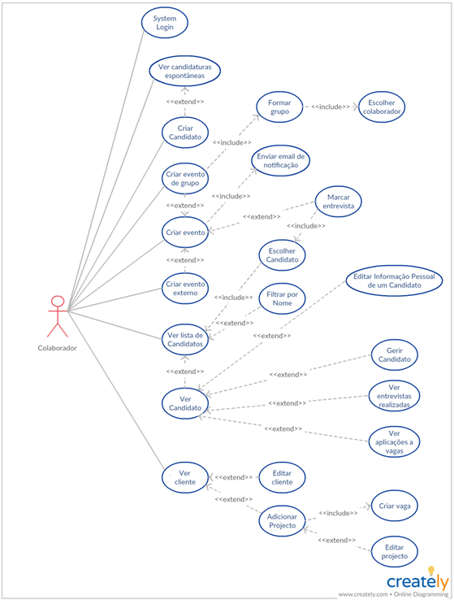

Figura - Casos de utilização, Colaborador 1.



Figura - Casos de utilização, Colaborador 2.

Os candidatos a novos cargos na empresa são capazes de:

* Gerir o seu currículo e dossiê de capacidades, com limitações e indicações estabelecidas pela empresa;
* Verificar/procurar anúncios, aos quais se podem candidatar;
* Averiguar o estado de processos de entrevistas em que participam no momento;
* Verificar entrevistas marcadas, incluindo informações gerais da entrevista;
  + Um candidato tem a possibilidade de recusar ou aceitar o evento, no caso da segunda o evento continua recusado até ser remarcado.
* Demonstrar a sua disponibilidade para participar em entrevistas.

As funcionalidades referidas na aplicação *web*, podem ser verificadas na Figura 5.



Figura - Casos de utilização, Candidato.

Por ultimo temos o gerente que inclui todas as capacidades de um colaborador mais varais outras, que podem ser verificadas na Figura 6. Estas capacidades extras servem principalmente para realizar alterações notáveis na base de dados que embora importantes, não devem ser acessíveis a todos os colaboradores.

As novas capacidades são:

* Adicionar e remover companhas colaboradoras;
* Remover candidatos estabelecidos;
* Remover e adicionar colaboradores;
* Editar os eventos de colaboradores estabelecido;
  + mais especificamente tem a capacidade de alterar a responsabilidade do evento para outro colaborador.
* Remover projetos já estabelecidos.

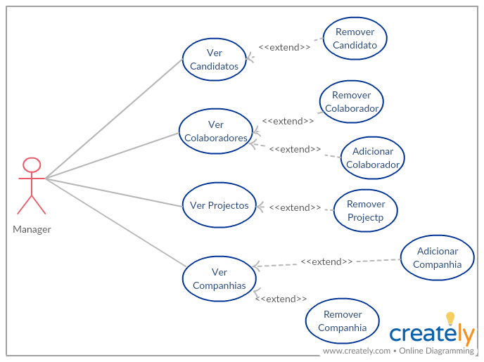

Figura - Casos de utilização, Gerente.

### Aplicação mobile

A vertente *mobile* da aplicação, tem como objetivo ser uma fonte de informação conveniente e *lightweight* para os candidatos que utilizam o IView, optando-se assim por manter nesta vertente, as funcionalidades estritamente necessárias a este fim. Através desta aplicação, os candidatos são capazes de:

* Verificar e editar a informação no seu currículo;
* Ver o estado de processos aos quais se candidataram - receber notificações quando tais processos sofrem alteração, ou seja, se foram rejeitados ou passaram à próxima fase;
* Ver entrevistas marcadas e respetivas informações.

Estas funcionalidades, podem ser verificadas Figura 6.



Figura - Casos de utilização, Candidato *Mobile*.

A necessidade de uma aplicação mais leve deve-se, em parte, ao problema de sincronismo de aplicações moveis desenvolvidas na OutSystems. Ao manter só alguns acessos de leitura essenciais e ainda menos acessos de escrita, que em si são restinguidos a informações acessíveis unicamente a um candidato, a aplicação desenvolvida pode tomar partido dos padrões de sincronização mais simples, este problema e as suas possíveis soluções são abordadas, numa forma simplificada, na subsecção 2.3.

## Descrição da plataforma, modelos de desenvolvimentos

Para a implementação de ambas as aplicações do IView, foi utilizada a plataforma de desenvolvimento OutSystems, cuja arquitetura se encontra ilustrada na Figura 7.



Figura - Arquitetura OutSystems [5].

A escolha desta plataforma foi devido a duas razões fundamentais:

* Sendo capaz de desenvolver as duas vertentes (*web* e *mobile*), é possível aproximar as duas interfaces gráficas;
* Permite o desenvolvimento duma interface visualmente agradável e simples de utilizar, sem ter de se colocar muito tempo no desenvolvimento da mesma.

A plataforma OutSystems permite um desenvolvimento rápido das aplicações através de um modo visual quer na aplicação *web* quer na aplicação *mobile.* As aplicações são publicadas utilizando a *framework* .Net (linguagem C#). No *back-end*, utiliza uma base de dados SQL Server e padrões JavaScript para produzir o *front-end.*

### Servidores Fundamentais

Para o desenvolvimento simples e rápido característico da aplicação, a OutSystems inclui três servidores fundamentais e especializados em áreas diferentes. O primeiro dos três servidores é o *Code* *Generator* que essencialmente realiza uma leitura da interface gráfica de desenvolvimento e a partir de informação da mesma:

* Verifica dependências externas e aplica otimizações a aplicação;
* Gera código nativo e *proxies* de integração;
* Agrupar as capacidades de gerir de sessão, autenticação e configurações para a aplicação;
* Adicionar recursos de registro e monitoramento a aplicação.

No *Deployment Service* os componentes gerados pela aplicação são implementados num server de aplicações, garantido que a mesma é instalada consistentemente em cada servidor *front-end* da *farm* de servidores da organização dona da aplicação

Por ultimo existe o *Application Service* que fornece dois serviços importantes;

* O ***Scheduler Service*, que administra a execução de *threads* planeadas;**
  + O *Log Service*, responsável por gerir erros, auditorias e o desempenho de uma aplicação.

### Sincronismo

O desenvolvimento sobre a plataforma *mobile* regularmente envolve a utilização de duas fontes de informação, a base de dados, *online*, e o armazenamento local, *offline*. Mas estas fontes devem estar sempre, ou pelo menos sempre que possível, sincronizadas para garantir que informação da segunda fonte é a mais atualizada possível, assim esta pode ser utilizada quando necessário, quando a primeira não encontra-se disponível.

Por esta razão a OutSystems fornece uma *framework* de sincronismo, com cinco padrões principais que permitem o sincronismo de forma viável e constante, o mais constante possível.

* [*Read-Only Data*](https://success.outsystems.com/Documentation/10/Developing_an_Application/Use_Data/Offline/Offline_Data_Sync_Patterns/Read-Only_Data) – utilizável para quando utilizadores precisam unicamente de ler informação e quando a dimensão da data a sincronizar é baixa;
* [*Read-Only Data Optimized*](https://success.outsystems.com/Documentation/10/Developing_an_Application/Use_Data/Offline/Offline_Data_Sync_Patterns/Read-Only_Data_Optimized) – semelhante ao *Read-Only Data*, mas para dimensões de data mais extensiva;
* [*Read/Write Data Last Write Wins*](https://success.outsystems.com/Documentation/10/Developing_an_Application/Use_Data/Offline/Offline_Data_Sync_Patterns/Read%2F%2FWrite_Data_Last_Write_Wins) – este padrão é útil quando existe alteração de data, modo *offline*, mas em que não existe conflito de escrita entre vários utilizadores;
* [*Read/Write Data with Conflict Detection*](https://success.outsystems.com/Documentation/10/Developing_an_Application/Use_Data/Offline/Offline_Data_Sync_Patterns/Read%2F%2FWrite_Data_with_Conflict_Detection) – uma versão mais aprofundada do padrão anterior, permitindo a resolução de conflitos de escrita de múltiplos utilizadores;
* [*Read/Write Data One-to-Many*](https://success.outsystems.com/Documentation/10/Developing_an_Application/Use_Data/Offline/Offline_Data_Sync_Patterns/Read%2F%2FWrite_Data_One-to-Many) – continuação dos dois padrões anteriores, este padrão permite que vários utilizadores alterem a mesma informação.

A aplicação *mobile* desenvolvida neste projeto utilizará os padrões [*Read-Only Data Optimized*](https://success.outsystems.com/Documentation/10/Developing_an_Application/Use_Data/Offline/Offline_Data_Sync_Patterns/Read-Only_Data_Optimized)e[*Read/Write Data Last Write Wins*](https://success.outsystems.com/Documentation/10/Developing_an_Application/Use_Data/Offline/Offline_Data_Sync_Patterns/Read%2F%2FWrite_Data_Last_Write_Wins).

O primeiro para ecrãs onde será verificado unicamente informação que não se pode alterar, exemplo entrevista e candidaturas a vagas, que podem incluir uma extensa quantidade de informação.

Já o segundo padrão será utilizado em qualquer alteração realizada na aplicação, sendo que as informações a alterar, currículo, são unicamente acessíveis a um candidato e por isso não existirá concorrência.

### Segurança

A aplicação IView não adiciona capacidades de segurança notáveis as fornecidas pelo OutSystems no desenvolvimento normal das aplicações. Tal segurança é estabelecida considerando vários problemas comuns as aplicações web, de seguida será verificados os problemas mais importantes e como a OutSystems os tenta corrigir.

* Injection - A Outsystems inclui vários filtros que garante qualquer eliminação de código HTML, JavaScript ou SQL que permitam injeção de informação que levante problema na base de dados;
* Autentificação – As características da autentificação da OutSystems garante que nenhum identificador de utilizador compõem os cookies, as sessões tem uma espiração e a sua identificação nunca é incluída em URLs e por ultimo que password são guardas na base de dados com uma forte encriptação que utiliza outros valores da instancia;
* Cross-site scripting – Semelhante a Injection mas com a adição duma segurança a recursos para que os mesmos não possam ser acedidos por dominós não reconhecidos;
* Cross-site Request Forgery – Cada pagina inclui um mecanismo token-base que garante a mesma fui gerada para um utilizador num ambiente seguro e reconhecível.

Só existem duas funcionalidades de segurança adicionados pela IVIew que possa ser verificados, o mais simples dos dois é que é qualquer utilização do identificador do utilizador para leitura ou escrita de valores associados ao mesmo são obtidos pela *function* GetUserId(), que garante que tais leituras e escritas não ocorrem com um falso identificador.

Noutro lado é utilizado três papeis, Roles, que limitam o acesso a certas paginas em função de tais papeis. Os Roles utilizados representa o colaborador, IViewEmployee, o candidato, IViewCandidate e por ultimo o manager, UserManager. Note-se que os primeiros dois formam criados especificamente para a aplicação IView enquanto que a segunda é predefinida pela Oustystems.

# Solução Proposta

O foco deste capitulo será a proposta do projeto gerado, referindo a estrutura da aplicação, que segue a arquitetura 4 *Layers Canvas* estabelecida pela OutSystems 3.1, a base de dados da aplicação 1.1, os *wireframes* que demonstram alguns exemplos de páginas que compõem a aplicação *web 3.2* e o por ultimo alguma lógica para cumprir certas funcionalidades importantes de notar 3.3 e 3.4.

## Arquitetura do projeto

Como qualquer projeto desenvolvido na arquitetura OutSystems, IView é estruturada seguindo o padrão de 4 *Layer Canvas*, que promove a abstração correta de serviços reutilizáveis, o isolamento correto de módulos funcionais distintos e a partilha dos mesmos por varias aplicações desenvolvidas em conjunto. A Figura 9 demonstra uma breve representação e descrição desta estrutura, descrevendo cada uma das camadas.



Figura - Estrutura 4 Layer Canvas.

Em termos da arquitetura da IView as quatro *layers* são:

* Orchestration Layer – este projeto não inclui qualquer módulo ou elemento que pertença a esta layer;
* End User Layer – sendo que o projeto é composto por duas aplicações, *web* e *mobile*, o projeto utiliza a *Web*_UI e App_UI;
* *Core Layer* – esta *layer* será composta pelo modulo IViewCore, onde é desenvolvido a base de dados e algumas estruturas partilhadas;
* *Library Layer* – para este projeto é inclui, mas não é limitado, as dependências:
  + *Liverpool Template*;
  + *Silk UI;*
  + FullCalendar2;
  + Google Maps *Mobile* e *Web*;
  + In-App *Notification Core*;
  + OneSignal Plugin.

## Modelo entidade-associação da base de dados

Para facilitar a demonstração do modelo criado para o projeto, o modelo foi divido em três partes, com cada sendo verificada numa subsecção deferente desta secção:

* Utilizadores - onde são verificadas as entidades que incluem informação dos Candidatos e Empregados, os utilizadores;
* Vagas - inclui as entidades sobre as vagas, projetos e candidaturas a vagas;
* Eventos - contém todas as entidades relacionadas com eventos e entrevistas.

Nesta secção só ira ser verificado numa forma muito geral as entidades que compõem a base de dados, para verificar as mesmas numa forma mais abrangente temos no anexo a secção Modelos de Dado.

### Utilizadores

Para esta componente do modelo estão incluídas todas as entidades que estendem a entidade User, que é incluída por padrão pela OutSystems, juntando informação importante, ou sobre o cargo do Candidato, ou sobre o currículo e capacidades do Candidato.

A Figura 9 demonstra o modelo entidade-associação desta componente do modelo.

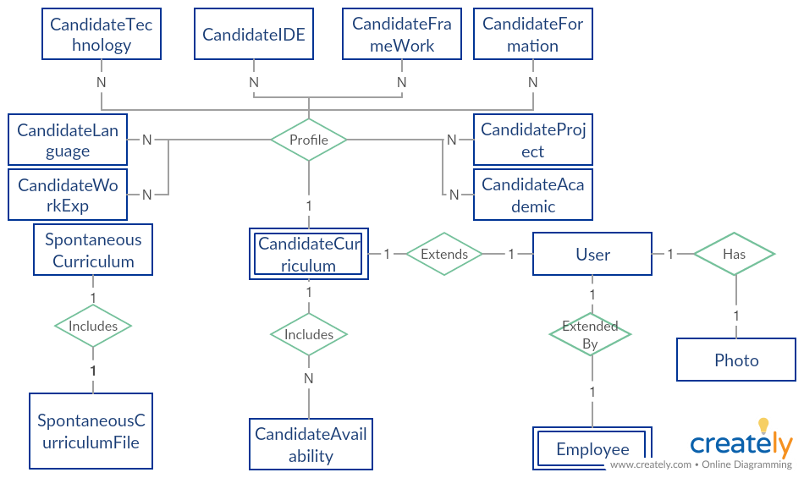

Figura - Modelo EA, Candidatos.

As entidades da Figura 10 são:

* User, uma entidade padrão da OutSystems, representa os utilizadores registrados na aplicação;
* Photo, todos os utilizadores podem incluir uma fotografia, que é representada por esta entidade;
* SpontaneousCurriculum, informações sobre candidatura espontânea;
* SpontaneousCurriculumFile, o currículo em si da candidatura espontânea;
  + A razão por separar o SpontaneousCurriculum do SpontaneousCurriculum File deve-se ao facto que as duas são normalmente visualizadas num grande conjunto e com a dimensão de um ficheiro pdf, tal visualização poderá implicar um peso desnecessário sobre a aplicação, principalmente porque o ficheiro só é necessário numa forma mais individual
* Employee, as instancias desta entidade adicionam informação ao User, tal informação sendo relacionada com a posição e funções do utilizador na PS IT;
* CandidateCurriculum, esta entidade serve como o centro de todas as entidades que formas as informações sobre os candidatos da aplicação;
* CandidateAvailability, instancias desta entidade representam a disponibilidade que o candidato tem para entrevistas, associando a um dia de semana uma janela de tempo;
* CandiadteTechnology, uma entidade que faz parte do dossiê de capacidades de candidatos, representa o nível da capacidade e experiencia que um candidato tem com uma linguagem tecnológica, reconhecida pela aplicação;
* CandiadteFramework, uma entidade que faz parte do dossiê de capacidades de candidatos, representa o nível da capacidade e experiencia que um candidato tem com uma *framework*, reconhecida pela aplicação;
* CandiadteIDE, uma entidade que faz parte do dossiê de capacidades de candidatos, representa o nível da capacidade e experiencia que um candidato tem com uma IDE, reconhecida pela aplicação;
* CandiadteFormation, uma entidade que faz parte do dossiê de capacidades de candidatos, representa uma formação oficial que o candidato tenha obtido, considerando as linguagens tecnológicas, frameworks e IDEs que a aplicação considera importantes;
* CandidateLanguage, uma entidade que faz parte do dossiê de capacidades de candidatos, representa a capacidade que um candidato tem com uma linguagem, reconhecida pela aplicação;
* CandidateWorkExperience, uma entidade que faz parte do dossiê de capacidades de candidatos, representa experiencia laboral que o candidato considere importante de notar;
* CandidateAcademic, uma entidade que faz parte do dossiê de capacidades de candidatos, representa curso académicos que o candidato considere importante de notar;
* CandidateProject, uma entidade que faz parte do dossiê de capacidades de candidatos, que demonstra projetos desenvolvidos pelo candidato, que o mesmo considere importante de notar.

### Vagas

Nesta componente da base de dados estão incluídas todas as entidades que permitem estabelecer ofertas para candidatos se candidatarem, como também essas mesmas candidaturas. A Figura 11 demonstra estas entidades.

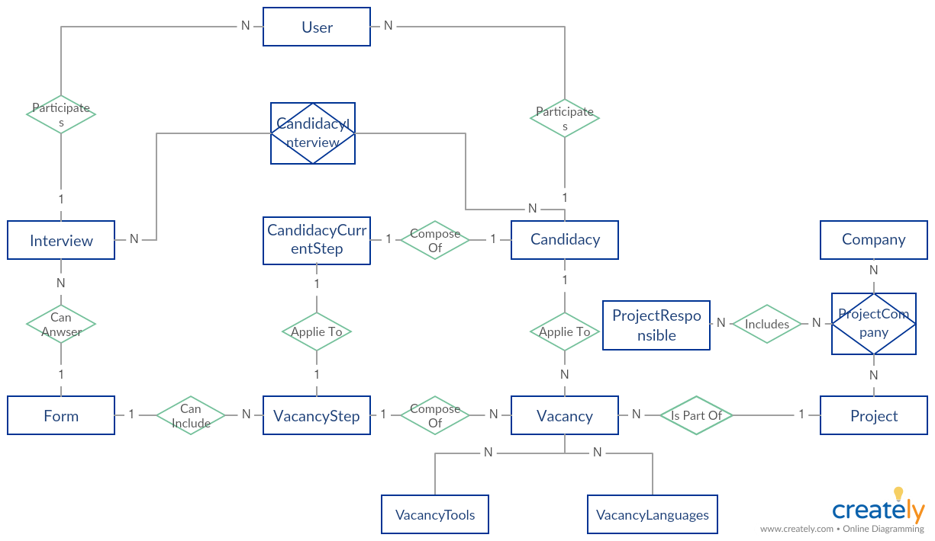

Figura - Modelo EA, Vagas.

As entidades incluídas na Figura 10 são:

* Comapny, nesta entidade é possível incluir informações de companhias colaboradoras de projeto em que PS IT é também uma participante;
* Project, projetos a serem realizados pela PS IT, por estes projetos é possível estabelecer vagas para candidatos;
* ProjectCompany, com esta entidade é possível associar uma companhia colaboradora a um projeto;
* ProjectResponsible, cada companhia a participar no projeto pode incluir um ou mais responsáveis de um projeto, as instancias desta entidade associam a qualquer ProjectCompany um responsável;
* Vacancy, as vagas a preencher em si, podem ou não ser associadas a projetos;
* VacancyTool, com esta entidade é possível associar varias ferramentas reconhecidas pela aplicação a uma vaga, ferramentas cujo conhecimento pode ser visto como essencial para preencher a vaga;
* VacancyLanguage, cada instancia desta entidade demonstra uma linguagem, reconhecida pela aplicação, linguagem cujo o conhecimento pode ser visto como essencial para preencher a vaga;
* VacancyStep, cada vaga deve incluir um conjunto de passos do processo de entrevista, tais passos são representados por instancias desta entidade;
* Form, sendo que um passo no processo de entrevista pode ser uma entrevista em si, o mesmo pode, não obrigatoriamente referir um Form, que em si é um formulário para uma entrevista;
* Vacancy, quando uma vaga é criada qualquer candidato da aplicação pode-se candidatar à mesma, tal candidatura a vaga é representada por uma instancia desta entidade;
* Vacancy CurrentStep, esta entidade representa o passo atual duma candidatura;
* VacancyInterview por instancias desta entidade uma entrevista pode ser associada a uma candidatura, permitindo assim que uma entrevista possa ser utilizada para vairas candidaturas;

### Eventos

Neste componente do modelo EA são demonstradas as entidades relacionadas com eventos como também uma continuação das entidades Interview e Form.

Estas entidades podem ser verificadas na Figura 11 que se segue.

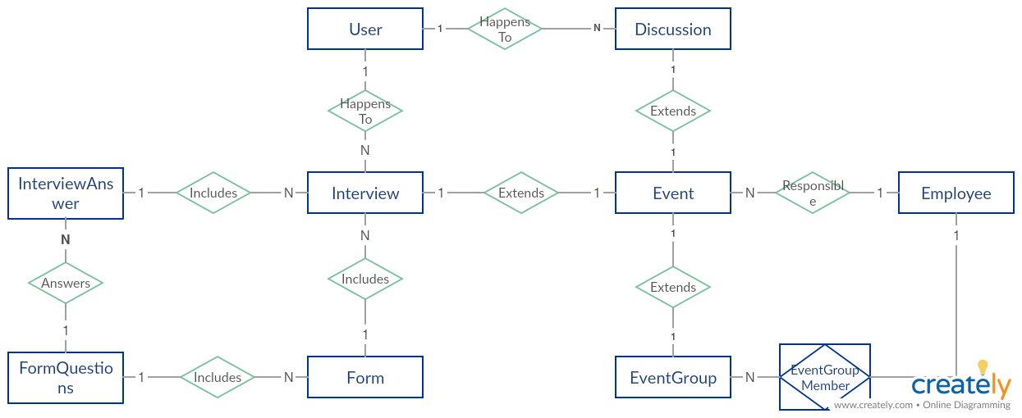

Figura - Modelo EA, Eventos.

Na Figura 11 pode ser verificado as seguintes entidades:

* Event, esta entidade representa os vários eventos que podem ocorrer que envolvam pelo menos um colaborador, o responsável;
* EventGroup, grupo de colaboradores para um evento em grupo;
* EventGroupMember, membro individual de um grupo, para um evento;
* Form, o cabeçalho de um formulário, conectando varias questões num só elemento;
* Interview, uma entrevista que tenha ocorrido/ ainda esta a ocorrer com um utilizador, que refere. Deve referir o formulário utilizado;
* FormQuestion, cada instancia desta entidade corresponde a uma questão de um formulário da Form;
* InterviewAnswer, na mesma forma que um formulário (Form) é composto por várias questões (FormQuestions), uma entrevista (Interview) é composta pelas várias respostas às questões, sendo estas representadas por instancias desta entidade;
* Discussion, semelhante a Interview, adicionando a um Event um candidato participante, mas que não envolve qualquer form;
* Location, uma localização reconhecida pela aplicação, normalmente representa localidades onde um Event poder ocorrer.

Uma nota, durante o desenvolvimento desta entidade considerou-se não incluir a referencia ao Form, sendo que Interview normalmente estará associada a um VacancyStep, que já refere o Form. Mas sendo que nos queremos manter uma entrevista, mesmo depois de uma vaga, e por isso os seus passos, terminar, o formulário deve ser referido pela entrevista para a mesma ainda fazer sentido.

## *Wireframes* do projeto

Para esta secção serão demonstradas algumas *frames* de páginas importantes, em que algumas tem uma estrutura única na aplicação e outras servem de exemplo de uma estrutura utilizada habitualmente em paginas com uma especifica função, também são utilizados estes exemplos para demonstrar alguns dos elementos mais comuns da aplicação, tanto *widgets* (*rich* e normais) estabelecidos pela OutSystems como também elementos mais estruturados especificamente para a aplicação.

Os elementos mais comuns da aplicação são o *header* e o menu de utilizador, que aparecem sempre no topo das páginas, como se pode ver na Figura 12**.**, acompanhada pela Figura 13 e Figura 14 onde é demonstrado os dois possíveis menus de utilizador.



Figura - Frames, Home Page



Figura - Frames, Menu de Colaboradores.



Figura - Frames, Menu de Candidatos.

Começando com o *header*, este inclui sempre um *link* para a *Home Page* Figura 13 à esquerda, mais à direita aparece ou um *link* para a página de *login* ou a possibilidade de abrir um menu onde é possível aceder a página de informação geral do utilizador, ou a página de *logout*.

Como se pode verificar, pela Figura 14 e a Figura 15, existem dois menus diferentes, o primeiro demonstrado é o menu de colaboradores e o segundo o de candidatos. Cada menu é composto por um conjunto de ButtonDropMenu que incluem vários links para paginas mais importantes.

Originalmente foi considerado utilizar um Ballon, mas entre algumas limitações visuais como também uma ma interação entre o Ballon e vários *plugins* da *Forge*, o ButtonDropDown tornou-se uma opção mais viável.

Na Figura 15, Figura 16**.** é possível verificar parte da página de informação geral da PS IT que introduz dois elementos visuais fundamentais à aplicação.



Figura - Frame, MoreInfo Values Tab.



Figura 17 - Frame, MoreInfo Patnerships Tab.

Como referido anteriormente existem dois elementos importantes na aplicação que podem ser verificados nesta página, o primeiro desses é o Tabs. Este elemento permite dividir uma página até cinco partes, assim quando uma página inclui muita informação, em vez de ser extensa verticalmente, as informações estão dividas em Tabs.

O outro elemento utilizado nesta página a notar é o List Records, que permite demonstrar vários elementos obtidos na base de dados, numa estrutura bastante livre, não forçando um formato tipo tabela.

Outra característica notável desta pagina é que varias palavras da Tab demonstrada na Figura 15 abre um Ballon com algum texto sobre o valor em si.

Na secção **3.2** foi estabelecido a existência de um currículo que um candidato pode verificar e alterar, estas duas capacidades são possíveis na página representada pela Figura 17, verificar, e pela Figura 18, editar.



Figura - My Curriculum, Show.



Figura - Frame, MyCurriculum, Edit.

Esta página serve como exemplo da utilização de alguns *inputs* da aplicação como também de dois *widgets* muitas vezes utilizados para demonstrar e alterar informação, tais *widgets* são Show Record e Edit Record, ambos partilham o formato tabela e por isso são bastante utilizados em conjunto e às vezes separados.

Na secção **3.2**, também fui referido a capacidade de um candidato consegue controlar o seu dossiê de capacidades que é composto de várias entidades associadas ao colaborador. A Figura 19 demonstra parte da página que introduz alguns elementos notáveis e regularmente utilizados na aplicação.

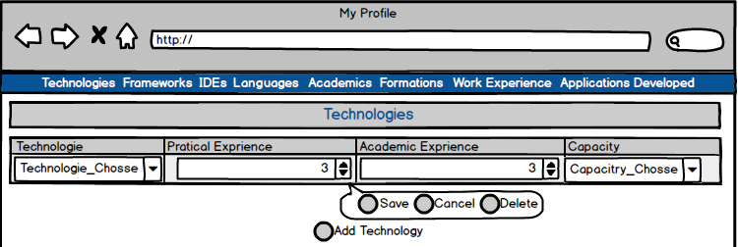

Figura - Frames, MyProfile.

O elemento a notar é a Editable Table, uma tabela que permite adicionar elementos à mesma, como também alterar elementos já existentes. No caso desta página, o remover, guardar e alterar elementos da tabela não só altera a tabela como também altera diretamente a base de dados.

A única entidade que compõe o dossiê que não é alterado por uma Editable Table é a entidade CandidateAppDeveloped, sendo que mesma envolve informação extensa de mais para uma só linha de texto, por isso é utilizado uma ListRecord, com cada elemento utilizando um EditRecord para alterar a aplicação.

Já para adicionar uma nova instancia a CandidateAppDeveloped é utilizado o *Pop-up* Editor[3]. No caso da MyProfile, quando o botão “Add” é pressionado um *Pop-up* abre que permite introduzir as informações do projeto desenvolvido.Este *Pop-up* pode ser verificado na Figura 20.



Figura - Frames, MyProfile *Pop-up*.

Uma funcionalidade regular das páginas da aplicação *web* da IView é de listar um conjunto de instancias estabelecidas duma entidade da base de dados. Um exemplo simples destas páginas é o demonstrado na Figura 21, que mostra todas as instancias da entidade Form.



Figura - Frames, Forms.

Esta página apesar de simples mostra os componentes mais comuns das páginas que demonstram as instancia duma entidade, a primeira é a utilização da Table Records para demonstrar as instancias em si.

Esta *widget* é semelhante a List Records, ambas demonstram instancias duma lista, mas ao contrario da List a Tabel demonstra a informação no formato de tabela, composta de instancias com informação pouco extensa e por isso que possam ser demonstradas numa só linha de texto.

Esta tabela é formada para demonstrar um conjunto limitado de instancias da base de dados, por causa desta limitação é necessário utilizar outro elemento habitual deste tipo de páginas a lista de botões de navegação, esta navegação é realizada com o *rich widget* List_Navigation, que produz a lista de botões de navegação como necessário tendo a conta a tabela, sem de precisar de código extra da parte da aplicação.

Por último temos o botão de adição, no caso da Figura 21, o botão “Add Form”, este botão não é utilizado sempre neste tipo de páginas, mas em case todas, e serve sempre para navegar para uma página onde é possível adicionar um novo elemento.

Existem algumas exceções nas páginas de listagem das instancias, algumas introduzindo um formato alternativo a pesquisa, outros demonstram a informação numa forma bastante diferente, um exemplo dessas exceções pode ser visto na Figura 22, onde é verificada a página de listagem de aplicações a vagas existentes.



Figura - Frames, Applications.

Como se pode ver entre a Figura 21 e a Figura 22 existem duas diferenças notáveis, a tabela é bastante diferente sendo utilizado um List Record em vez de uma Table Record, com o elemento demonstrado sendo uma combinação dos *widgets* CardLeftImage e Show Record.

Por ultimo o formulário de pesquisa inclui a escolha de pesquisa por nome do candidato ou titulo da vaga, utilizando um Check Box para escolher entre um e outro, este quando é alterado força a pesquisa com o valor na *input*.

Outra exceção do formulário de pesquisa encontra-se na página de listagem de vagas, que pode ser verificada na Figura 23.

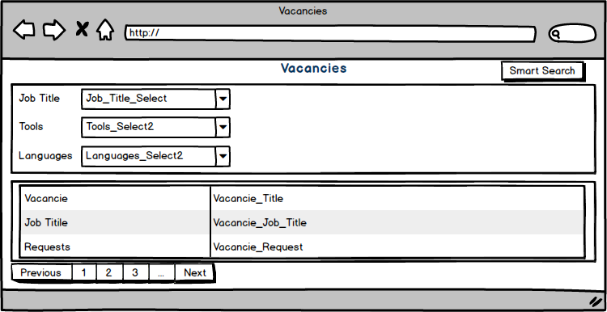

Figura - Frames, Vacancies.

Como se pode ver a pesquisa de vagas é realizado sem nenhum *input* de texto, sendo realizado unicamente por escolha de um valor de três Combo Boxs, com uma sendo umaCombobox simples, permitindo a seleção de um só elemento e duas com Select2 que permite escolher uma ou mais opções.

Outra exceção a notar é a página de listagem de eventos que pode ser verificada na Figura 24.



Figura - Frames, Events.

O fator mais notável desta exceção é que os eventos são listados com um bloco que ocupa a janela de tempo entre o inicio e o fim do evento, na data correta, algo que é possível utilizando o pluggin FullCalendar2.

Anteriormente foi estabelecido o facto que as páginas de listagem normalmente incluem um *link* nas instancia listadas, para uma página que demonstra a informação da instancia mais detalhada. Um exemplo simples deste tipo de página pode ser verificado na Figura 25, que demonstra a página de um candidato.



Figura - Frames, Candidate.

As vezes estes tipos de páginas demonstram informação bastante extensa, então para facilitar a visualização e organização da página são utilizadas Tabs para dividir blocos de informação.

Um exemplo da utilização das Tabs nestas páginas pode ser verificado na Figura 26, Figura 27 e Figura 28 onde se pode ver a página que demonstra uma vaga, que inclui a informação geral da mesma, os vários passos para a vaga e por últimos a lista das ferramentas e linguagens consideradas importantes para a vaga.



Figura 27 - Frames, Vacancy General Information Tab.



Figura 28 - Frames, Vacancy Steps Tab.



Figura 29 - Frames, Vacancy Tools and Languages Tab.

O único outro fator a notar da página da Figura 27 é o facto que é utilizado um Pie Chart para demonstrar a divisão por passos (em percentagem) dos candidatos participantes da vaga. Este *widget* não é utilizado em qualquer outra página, mas deve ser notado para esta.

Por ultimo deve ser verificado páginas que servem para introduzir novas instancias das entidades da base de dados, um exemplo bastante simples destas páginas é a verificada na Figura 29, que demonstra a página que permite introduzir um formulário.



Figura - Frames, FormEditAdd.

A página da Figura 29, demonstra os dois *widgets* mais comuns a páginas para adicionar instancias, o primeiro sendo o Edit Record, este *widget* é normalmente utilizado quando se quer introduzir a informação que compõe a instancia a introduzir. O outro *widget* regular é o Edit Table, que é utilizado regularmente para introduzir outras instancias sobre uma entidade relacionada com a instancia central a adicionar.

Outros dois elementos regulares destas páginas são os botões “*Create*” e “*Cancel*”, com o primeiro servindo para criar a instancia formulada na página e o segundo para cancelar a criação da instancia.

Em algumas situações uma página simples não será suficiente para estruturar uma instancia a adicionar a base de dados, nesses casos uma de duas soluções são utilizadas, a utilização de Tabs ou de *Pop-up*s.Um exemplo de uma *Pop-up* utilizada neste tipo de paginas pode ser verificada na Figura 30.



Figura 31 - Frames, VacancyAdd Form Chosse *Pop-up*.

No caso das figura anteriore, o *Pop-up* serve para escolher o Form para cada passo da vaga, demonstrando todos os Forms existentes, como também disponibilizando uma pesquisa dos Forms pelo nome.

## *Desenvolvimento Web*

Para facilitar a demonstração das implementações mais notáveis, esta secção será dividida num conjunto de subsecções. Para facilitar a descrição ira ser utilizado o termo *action* quando se esta a referir a uma *Screen Action, Interface,* e *function* uma *Function, Logic.*

### Listagem

Grande parte das paginas que compõem a aplicação *web* servem para demonstrar uma lista de elementos, utilizando os *widgets* Table Records ou List Records, widgets que são preenchidos pela utilização de uma *Aggregate* que essencialmente obtém todos os elementos duma ou mais entidades[4], cujos campos estejam de acordo com fatores de filtragem estabelecidos. Um exemplo simples deste *Aggregate* pode ser verificado no Código 1.



Código - Criação da lista

Grande parte desta paginas, incluem o *rich* *widget* List_Navigation, que fornece uma paginação simples da lista. Esta envolve sempre uma *action*, que realiza a alteração da informação em função da pagina. Esta realiza o *Aggregate* que obtém a informação da lista a paginar, seguido de um *Ajax Refresh* para reformar a lista na pagina escolhida, como se pode verificar no exemplo no Código 2.



Código - Paginação

* + 1. **Adicionar** disponibilidades

A pagina das disponibilidades de um candidato não inclui uma preparação particularmente notável, sendo que na mesma é só obtido as instancias de CandidateAvailability associados ao candidato. Mas a introdução duma nova instancia de CandidateAvailability, não é tão simples como criar uma nova instancia e adiciona-la a base de dados, como se pode verificar na Código 3.

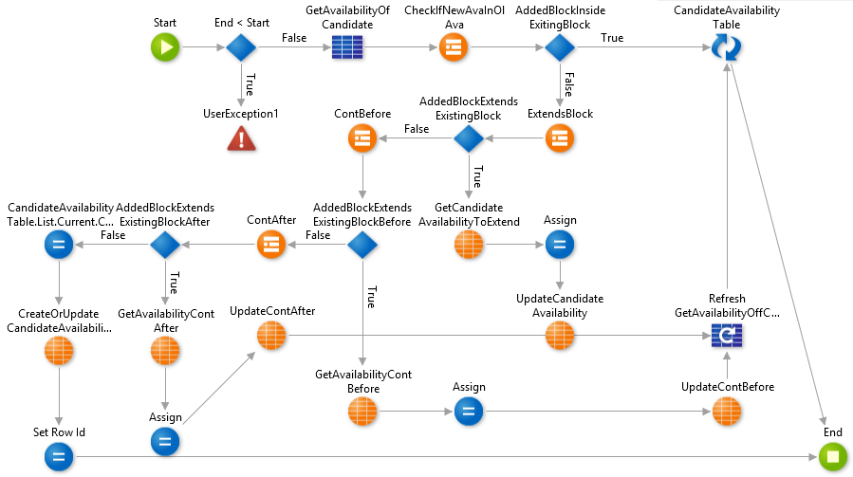

Código - Adicionar CandidateAvailability

A complexidade da introdução deve-se ao fato que quando um candidato introduz um novo bloco de disponibilidade, existe três formas deste novo bloco de interferir com blocos já existentes. Por causa disto, qualquer adição de bloco temporal, começa por verificar se o bloco interfere com qualquer bloco existente, e dependentemente de qual interseção acontecer é realizada uma alteração diferente a base de dados.

* O bloco a adicionar acorre dentro de um bloco já estabelecido, o inicio do bloco a adicionar acontece depois do inicio do bloco estabelecido e o fim do bloco a adicionar acontece antes do fim do bloco estabelecido
  + Neste caso o bloco a adicionar é ignorado e não é realizado qualquer alteração a base de dados.
* O bloco a adicionar começa antes de um bloco já existente, e acaba no meio de tal bloco, o fim do novo bloco acontece entre o inicio e o fim do bloco existente, o inicio do mesmo acontece fora
  + Neste caso o inicio do bloco estabelecido é alterado para o inicio do bloco a adicionar
* O bloco a adicionar começa no meio de um bloco já existente, e acaba depois de tal bloco, o inico do novo bloco acontece entre o inicio e o fim do bloco existente, o fim do mesmo acontece fora
  + Neste caso o fim do bloco estabelecido o é alterado para o inicio do a adicionar
* Não acontece qualquer intercessão
  + Não ocorrendo qualquer intercessão, é adicionado o novo bloco a base de dados

### Adicionar e Remover do Profile

Na Figura 19 foi demonstrado a pagina de dossier de capacidades, que como se pode verificar inclui todas as capacidades do candidato. Estas, em grande parte, são demonstradas por um conjunto de Editable Tabels que permite adicionar elementos a mesma, mas não inclui qualquer mecanismo próprio para escrever ou remover o elemento a base de dados. Para tal é utilizado dois *actions* um para adicionar, Código 3 e outro para remover Código 4, com cada utilizando um Switch que escolhe as ações a realizar tendo em conta uma input que recebe. Note-se que ambas imagem mostram parte da *actions*, sendo que tal é simplesmente repetida 8 vezes.

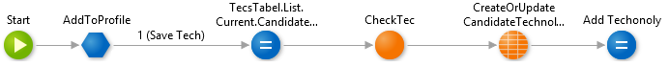

Código - Adicionar ao Profile



Código - Remover do Profile

No adicionar é sempre verificado sé é possível adicionar a instancia, garantindo que não existe repetições, utilizado uma *action* diferente. Numa desta é verificado fatores como repetições e data corretas. Caso não for levantado qualquer exceção, então é criado ou atualizado o objeto a escrever. Já o remover não inclui qualquer verificação, simplesmente remove o elemento da entidade indicada.

### Introduzir novo candidato

Os colaborardes têm acesso a uma pagina onde é demonstrado todas as candidaturas espontâneas ainda a verificar, com cada candidatura incluindo três botões que executam ações diferentes. Destas a única a nota é que aceita uma candidatura, que inicia o processo no estabelecimento de um novo candidato, como é demonstrado no Código 6

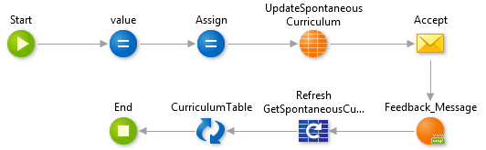

Código – Começar a criação do Candidato

Na *action* do código anterior nada de especial é realizado sem ser estabelecer um valor de segurança, um texto de 20 caracteres completamente aleatórios. Este valor é adicionado ao SpontaneousCurriculum escolhido é adicionado, como input, ao link do email que é enviado ao email do SpontaneousCurriculum.

Tal link levara o novo candidato para uma pagina que o permite estabelecer-se como um candidato. Esta pagina utiliza o valor do input para obter o SpontaneousCurriculum alterado no Código 6, garantido que se um não existir o utilizador é redirecionado para a pagina de erro interno.

Caso tal problema não ocorrer o utilizador tem de fornecer o seu email, o associado ao SpontaneousCurriculum e a sua password duas vezes, podendo depois executar a *action* do

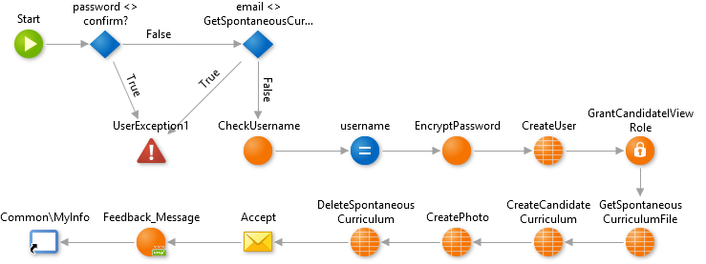

Código - Estabelecimento do novo candidato

Da *action* do Código 7 o único passo a notar é a execução do CheckUsername, sendo que todos os outros passos simplesmente criam um novo candidato, fornecendo o papel correto e remover qualquer instancia da base de dados desnecessária.

O CheckUsername existe para tentar garantida a unicidade do usernames na aplicação, para tal depois do username ser criado, o nome do utilizador com os espaços trocados por pontos finais, é verificado se já existe um utilizador com um semelhante username. Caso tal acontecer é adicionado ao username um numero que é maior que o numero no username igual mais recentemente criado.

### Verificar Eventos

Na pagina verificada na Figura 25 um colaborador consegue visualizar o seu calendário de eventos, tanto ao mês como por dias da semana, com cada sendo demonstrado com um calendário diferente. Os calendários utilizados para demonstrar os eventos são fornecidos pela extensão FullCalendar2, este tem estabelecido uma estrutura para produzir o evento chamada Event o mesmo nome que a entidade Event que representa um evento. Para distinguir os dois quando é utilizado a estrutura do FullCalendar2 a mesma é referida como FullCalendarEvent.

A preparação desta pagina envolve a *function* *FormEventsMonthEmployee* que gera os FullCalendarEvents que demonstram o estado de ocupação dos dias do mês atual em função dos eventos já estabelecidos em que o utilizador atual participa. Esta *function* pode ser verificada no Código 8.

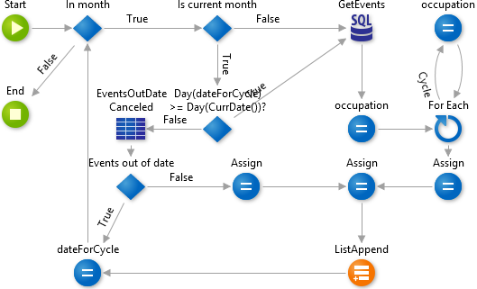

Código - Formação dos Events para um mês

A *function* em si foca-se num ciclo em que é obtido todos os dias de um mês, não incluindo dias já ultrapassados. Dentro do ciclo é realizado um SQL *Query* que essencialmente obtém todos os Events, que o utilizador atual participa para o dia atual do ciclo.

Se existir um só evento recusado no dia, então o bloco para tal dia avisa o utilizado, colocando o bloco a vermelho e a declarar no titulo a existência de um evento cancelado.

O tempo de todos os Event obtidos são acumulados numa variável, gerando assim o valor de ocupação que é utilizada para definir tanto a cor como o titulo do FullCalendarEvent, do dia verificado.

Outra funcionalidade desta pagina é permitir introduzir novos eventos no calendário do utilizador atual, para tal quando uma data é selecionada no calendário, o mesmo demonstra a semana do dia escolhido, que permite introduzir o novo evento, para tal é associado uma *action* ao calendário de mês, que pode ser verificada na Código 9.



Código - Alteração do calendário de mês para semana

Esta *action* começa com a utilização do GetNotifyCalendarCallback, para verificar a interação que ocorreu entre o utilizador e o calendário, mais particularmente as datas selecionadas. Com a informação das datas selecionadas é executada a *function* FormEventsWeek que devolve a lista de FullCalendarEvents, que representam todos os eventos que o utilizador atual participaa na semana selecionada.

Como se pode verificar a *action* do Código 9 não é particularmente interessante, mas utiliza a FormEventsWeek, Código 10, que merece alguma verificação. A mesma, é focada num ciclo para criar Events, que representam os eventos em que o utilizador atual participa numa semana.



Código - Formação dos Events para uma semana

Para tal a *function* começa por criar dois valores dateStart, inico da semana e dateEnd o fim da semana. O primeiro é igual a subtrair a data que a *function* recebe, a data selecionada no calendário, ao numero do dia da semana menos um, essencialmente devolvendo sempre a data do inicio da semana, já a segunda data só envolve adicionar 5 dias a data inicial.

Tendo as duas datas, é obtidos todas estancias de Events em que o utilizador atual participa, dentro das duas datas, incluindo as duas. Para cada evento obtido, é criado um FullCalendarEvent com a informação do Event do ciclo, que é adicionado a lista que a FormEventsWeek devolve. Na situação do evento ser recusado então o bloco criado aparece a vermelho e demonstra a necessidade de remarcar.

Por ultimo deve ser verificado o que ocorre quando um utilizador interage com o calendário da semana. Para tal existe a *action* da Código 11, que esta associada a característica OnNotify do calendário semanal.



Código - Inicio de criação de um Event, ou escolha de um Event existente

Esta *action* começa por verificar que interação ocorreu entre utilizador e calendário. Se um evento já estabelecido foi pressionado, então é aberta a pagina que demonstra o evento duma forma mais detalhada.

Caso o utilizador criou um bloco, por *click and drag*, um Event é para ser criado baseado no bloco criado. Mas primeiro é verificado se o bloco pode ser produzido, sendo que o bloco pode ser criado num dia que já passou ou no dia atual, mas numa hora que já passou, caso um destes casos acontecer então é levantado uma exceção.

Caso o Event não acorra no passado é verificado três possibilidades de interseção entre o novo evento e eventos já estabelecidos. Para tal é obtido todos os Events que ocorrem no dia do evento a adicionar e é verificado se:

* O novo evento tem o inicio entre o inicio e fim de evento já existente, mas com o fim fora
* O novo evento tem o fim entre o inicio e fim de evento já existente, mas com o inicio fora
* O inicio do novo evento acontece antes do inicio de um evento e o fim depois do fim do mesmo evento

Caso nenhuma interferência ocorrer então o utilizador pode ser redirecionado a pagina que o permite criar o Event, cujas ações são verificadas na subsessão seguinte.

### Adicionar Evento

Os colaboradores têm acesso a uma pagina que permite introduzir um novo Event, que ocorrera na data e tempos que a pagina recebe como paramentos de entrada. A única *action* a notar desta pagina, é a associada a criação do Event, que em si só é notável devido a sua utilização de um *Pop-up*.

Depois de um colaborador definir certa características essenciais do Event, o mesmo pode utilizadr o botão de *Add* que enfoca um *Pop-up* onde é possível selecionar uma localização, a única característica comum a todos os Events ainda a definir. Quando o mesmo é selecionado a *action* verificada na Código 12 ocorre.

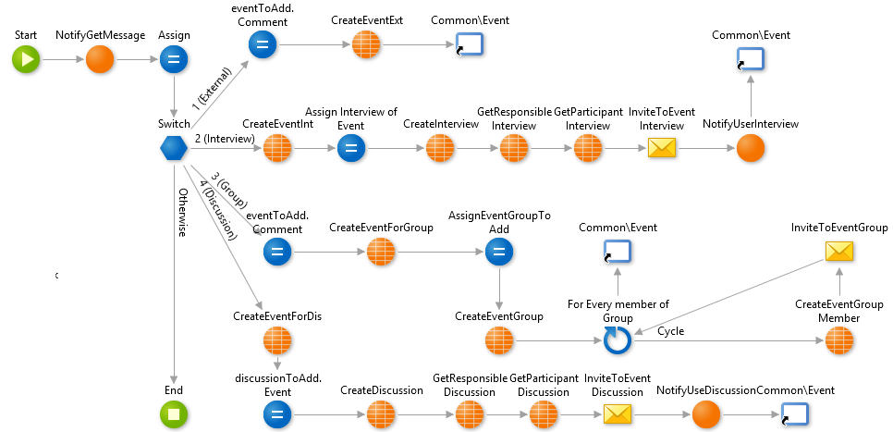

Código - Adição de um novo Event

A *action* começa por obter a localidade escolhida pelo colaborador, a mensagem do *Pop-up* que é utilizada para definir a Location do Event a adicionar, cujos outros campos são depois declarados em função de outras informações estabelecidas pelo colaborador.

Todos os participantes do Event, expeto o responsável, são informados do evento por um emai, como também, no caso de candidatos, são notificados pelas notificações da aplicação *mobile*.

### Adicionar Oferta

A aplicação inclui uma pagina, acessível unicamente a colaboradores, que permite a introdução de uma nova vaga, definindo os diferentes passos do mesmo, incluindo o formulário de cada e as varias ferramentas e linguagens cujo conhecimento é indispensável para o cargo anunciado pela vaga. A única ação a notar desta pagina é a que permite adicionar a nova vaga em si, que pode ser verificada no Código 13.



Código - Adição de Vacancy

Nesta ação, depois de ser criada a instancia de Vacancy que representa a oferta a adicionar, é executado três ciclos diferentes. No primeiro acontece para a lista de passos adicionados, sendo adicionado um VacancyStep para cada passo

Depois todas as ferramentas que foram selecionadas, obtidas com o OnlySelectedTools que filtra a lista de ferramentas possíveis obtendo unicamente as selecionadas, são utilizads para criar uma instancia de VacancyTools.

Por ultimo é realizado um ciclo semelhante ao anterior, mas em vez de ferramentas são utilizadas as linguagens selecionadas para produzir instancias da entidade VacancyLanguages, O OnlySelectedLanguages tem uma funcionalidade idêntica a OnlySelected Tools, mas para as linguagens em vez das ferramentas.

### Verificar percentagens de vaga

Na pagina da Figura 27 um colaborador pode verificar uma oferta, mais as candidaturas a mesma, com tais candidaturas sendo demonstradas num Pie Chart, como se pode verificar na figura Figura 28. Os valores que preenchem este Pie Chart são formados pela *action* demonstrada na Código 14.

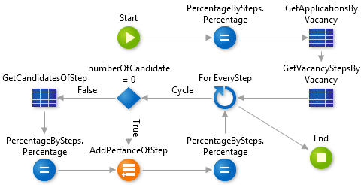

Código - Geração de percentagens para o Pie Chart

Para formar tais informações a *action* começa por obter todas as candidaturas a oferta a demonstrar no Pie Chart. Para cada passo é obtido o numero de candidaturas nesse mesmo passo, que em conjunto com o numero de candidaturas obtidas no inicio, permite obter a percentagem de candidaturas nesse passo. Esta percentagem mais um *label* são depois adicionadas a lista que fornecem a informação para a Pie Chart. Na situação de não haver uma só candidatura então é realizado o mesmo ciclo, mas de forma que o primeiro passo tenha 100% e todos os outros 0%.

### Pesquisa de ofertas

Qualquer candidato, como também utilizadores não registrados, conseguem verificar todas as ofertas disponíveis pela PS IT como também realizar uma pesquisa inteligente de ofertas pelo o tipo de posição, ferramentas e linguagens relativas a vaga. Esta pesquisa ocorre completamente pela interação com um formulário que com cada alteração realiza a *action* verificada no Código 15.

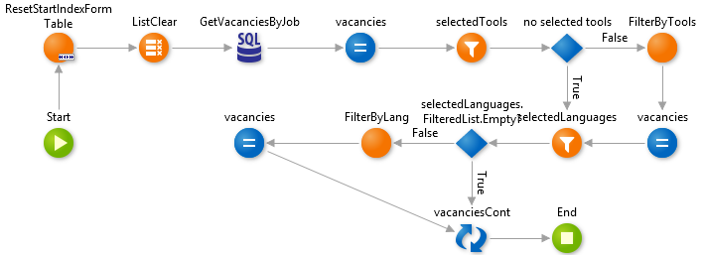

Código - Pesquisa de Vacancy

A pesquisa começa por obter todas as vagas cuja posição associada é a escolhida pelo candidato e que o candidato não esteja no momento atual candidatado. Destas são obtidas todas as que incluem pelo menos uma linguagem e pelo menos uma ferramenta selecionada. Para verificar se uma oferta inclui uma ferramenta ou linguagem selecionada é executado duas *actions* semelhantes, com um exemplo verificado no Código 16.

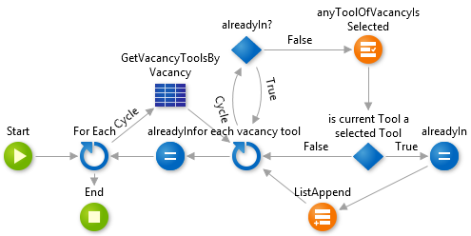

Código - Verificar Vacancy em função das suas ferramentas

Esta verificação simplesmente envolve obter todas as ferramentas ou linguagens de cada oferta obtidas até ao ponto. Se uma dessas for umas das ferramentas ou linguagens escolhidas pelo utilizador, então a ferramenta é adicionada a lista de ofertas que continua para o próximo passo da pesquisa.

### Continuação da candidatura

Para garantir a inexistência de repetições de entrevistas o processo de continuar uma candidatura do passo atual para o próximo envolve algum código, mas especificamente o código visualizado no Código 17 que se segue.

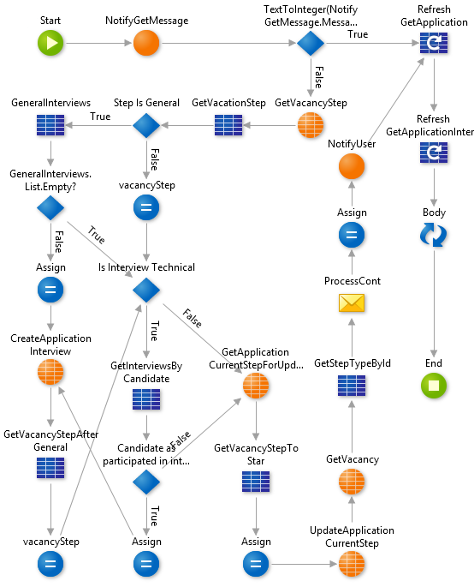

Código - Continuação duma Candicy

Essencialmente o que acontece é se o próximo posso for uma entrevista geral, e se o candidato já realizou uma entrevista geral, então o candidato pode saltar este passo e é iniciado um ciclo, que também acontece se o passo não for geral. Já no caso do passo ser uma entrevista geral, mas o candidato nunca realizou uma entrevista geral a *action* passa para um ponto mais a frente em que define VacanyCurrentStep para o passo atual.

No ciclo já referido é verificado se o candidato já realizou uma entrevista com o mesmo formulário que o é utilizado no passo, caso tal acontecer o candidato salta este passo e o ciclo continua, caso contrario o ciclo termina e a *action* define o VacancyCurrentStep.

Tendo chegado ao passo que o candidato ainda tem de realizar, a candidatura é atualizada para tal passo e o candidato é avisado da continuação da sua candidatura, tanto por email e por notificação, acabando de seguida a *action.*

Deve ser notado que o ciclo referido anteriormente tem sempre um final, sendo que na situação de um passo não incluir qualquer formulário o ciclo termina definindo a candidatura para tal passo. Sendo por default todos os passos de candidatura terminam num passo de contratação que não inclui um formulário, existe sempre um passo sem formulário.

### Incluir disponibilidade

Como referido anteriormente um candidato é capaz de demonstrar a sua disponibilidade para entrevistas, o que permite interferir no mecanismo de marcação de eventos, quando o mesmo, o evento, envolve o candidato.

Por isso a aplicação permite a criação de blocos temporários, que podem ser utilizados para limitar a criação de novos Eventos. Para tal depois de se obter os eventos duma semana, usando o código verificado no Código 10, é realizado a *actions* verificada no Código 18.

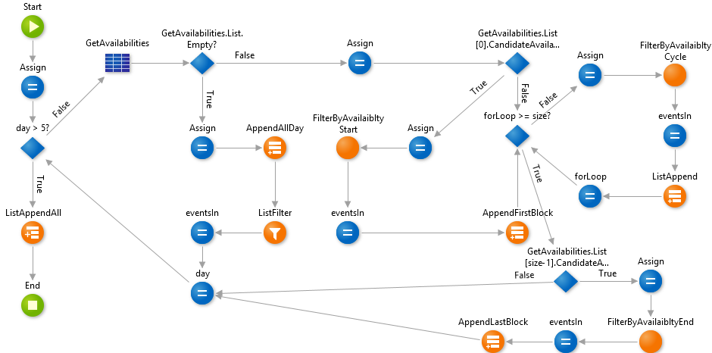

Código - Adicionar disponibilidade

Nesta *action* é obtido todas as disponibilidades do candidato por cada dia de semana e para cada é introduzido blocos fora da disponibilidade e é removido qualquer evento que ocorre dentro dos blocos de disponibilidade. Para tal caso não existir qualquer disponibilidade no dia então é criado um bloco que ocupa o dia inteiro e remove-se o todos os eventos do dia.

Se existir pelo menos um ou mais blocos de disponibilidade, é executado um ciclo que essencialmente obtém um bloco de disponibilidade e o bloco seguinte e é criado um bloco temporal que começa no fim do primeiro e acaba no inicio do seguinte, removendo todos os eventos nesse período usando a *action* verificado no Código 19.

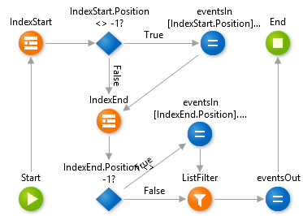

Código - Filtrar Eventos

Nesta *action* é verificado se existe qualquer evento, que a *action* recebe, que que comece ou acabe dentro de um bloco de disponibilidade, cuja duração é fornecida a *action*. Se existirem então eles são alterados das seguintes formas:

* Se o evento começar dentro do bloco, o seu inicio passa ao fim do bloco de disponibilidade a ser verificado;
* Se o evento acabar dentro do bloco o seu fim passa ao inicio do bloco de disponibilidade;
* Qualquer evento que começa e acaba dentro do bloco de disponibilidade é simplesmente removido.

## *Desenvolvimento Mobile*

Como a secção anterior, esta secção ira demonstrar as implementações que podem ser consideradas como mais notáveis no desenvolvimento da componente *mobile* do projeto. Estas implementações são restinguidas as notificações e sincronismo dos dados entre a base de dados local e remota.

### Notificações

Como já fui estabelecido, a aplicação *mobile* inclui nas suas funcionalidades a visualização de notificações que irão demonstrar informações importantes. Para realizar esta funcionalidade foi escolhido a extensão OneSignal que permite realiza as notificações desejadas com pouca adição de logica ou peso a aplicação.

Os únicos requisitos para utilizar esta extensão são o facto que a aplicação tem de ser registada nos serviços da OneSignal, o que ocorre fora da aplicação, que cada utilizador tenha o seu dipositivo registrado no mesmo servidor, associando os mesmos a aplicação já registrada.

Por isso a ação de *login* que ocorre na aplicação *mobile*, que pode ser averiguada no Código 20 , inclui a utilização da ação RegisterWithUser que realiza a registração do utilizador nos servidores de OneSignal utilizando o identificador da aplicação *mobile* desenvolvida, obtida no registro da mesma no servidor da OneSignal.



Código - Registro de utilizador na OneSignal

Também se pode verificar que o é incluindo uma verificação de erro depois do registro, garantindo assim que se o registro não ocorrer, o utilizador é informado da situação, utilizando o uma mensagem de error.

### Sincronismo

Na secção 2.3 fui referido o conceito de sincronismo que é será aplicado na vertente *mobile* do projeto, sendo a mesma bastante simples e leve. Esta sincronização ocorrera em dois padrões de sincronização, a primeira e mais simples das duas, *Read-Only*, ocorre pela ação SyncOn*Login*, que ocorre no *login*, como se pode verificar no Código 20.

Esta ação, que pode ser verificada na Código 21, começa por utilizar a ação ServerDataSync que essencialmente obtém todos os dados que a aplicação acede a base de dados ou a *local storage* já estabelecida, caso não exista a um acesso a internet. Tendo as informações a sincronizar, os dados da *local storage* são limpos para de seguida serem restabelecidos com as várias ações CreateOrUpdate que seguem.



Código - Sincronismo Read-Only

A única situação, já estabelecida, que não envolve um sincronismo do tipo *Read-Only*, ocorre quando um colaborador que alterar o seu currículo, que sendo uma escrita em que não existe o conflito, é utilizado o padrão de sincronismo [*Read/Write Data Last Write Wins*](https://success.outsystems.com/Documentation/10/Developing_an_Application/Use_Data/Offline/Offline_Data_Sync_Patterns/Read%2F%2FWrite_Data_Last_Write_Wins). Como se pode notar o currículo é um dos vários valores adicionados ao *local storage*, por isso a alteração do currículo não só ocorre na base de dados mas também ocorre no *local storage*.

# Avaliação Experimental

Neste capitulo será verificado uma serie de teste que tem como objetivo demonstrar as funcionalidades mais importantes da IView, por uma serie de screen shots da aplicação *web* e *mobile*, da tabela da base de dados que demonstra a alteração realizada sobre a mesma e por ultimo em algumas situações os emails enviados pela aplicação.

Para isso cada funcionalidade importante inclui um teste onde é verificado os valores fornecidos pelo utilizador e o resultado na base de dados e na aplicação web em si.

### Candidatura Espontânea – Utilizador não registrado

Um utilizador ainda não registrado pode realizar uma candidatura espontânea que poderá resultar no seu registro na aplicação como candidato.

* + 1. **Ação**

Para se inscrever na aplicação um utilizador deve fornecer quatro informações o seu nome, o seu email, o seu numero de telemóvel e um .pdf que servia como o seu currículo. Como se pode ver na Figura 32.

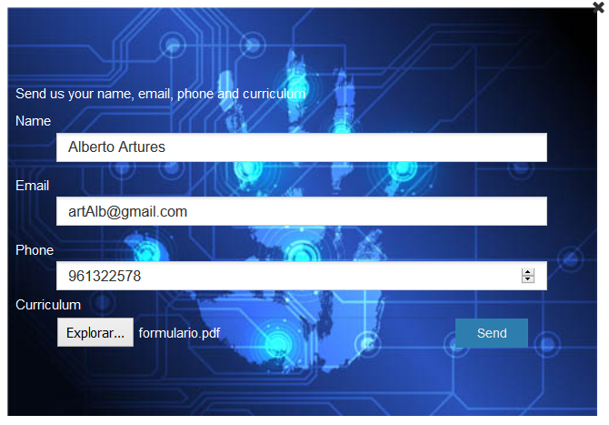

Figura - Candidatura Espontânea

* + 1. **Resultado Esperado**

Esta candidatura resulta na criação das instancias SpontaneousCurriculum e Spontaneous CurriculumFile, Figura 33, que são demonstradas na tabela na Figura 34 e o enviou do email da Figura 35. No caso de erro, um pdf não é fornecido ou no caso da candidatura ser registrada corretamente, uma das mensagens da Figura 36.



Figura - Introdução de SpontaneousCurriculum e de SpontaneousCurriculumFile

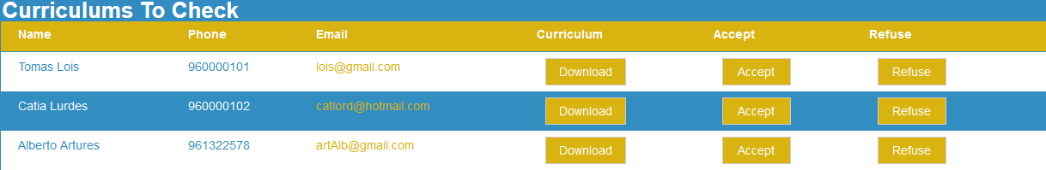

Figura - Candidaturas Espontâneas

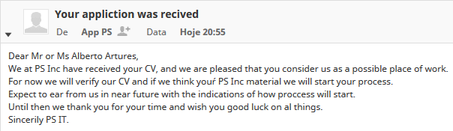

Figura - Email de submissão da candidatura espontânea

C:\Users\Diogo\AppData\Local\Microsoft\Windows\INetCache\Content.Word\mensagens.png

Figura - Mensagem de erro e de sucesso da candidatura

### Estabelecer / Recusar candidaturas – Colaborador

A lista verificada na Figura 34 não só demonstrar as candidaturas espontâneas ainda a tratar, como também permite estabelecer um novo candidato, pelo botão “Accept” ou terminar a candidatura pelo butão “Refuse”.

* + 1. **Ação**

O colaborador não precisa de fornecer qualquer informação para estabelecer o novo candidato, só precisa de escolher que candidatura quer aceitar, criar utilizador para o candidato, ou recusar.

* + 1. **Resultado Esperado**

Com a ação do “Accept” a instancia de SponatnousCurriculum é alterado para incluir o valor de segurança, como se pode verificar na Figura 37 como também no envio do email da Figura 40. Já a ação do “Refuse” simplesmente resulta no enviou do email da Figura 41.



Figura - Alteração sobre SponatnousCurriculum

duas novas instancias são estabelecidas nas entidades User e CandidateCurriculum, que podem ser verificadas na Figura 36 e na Figura 37, como também é enviado o email verificado na Figura 38.

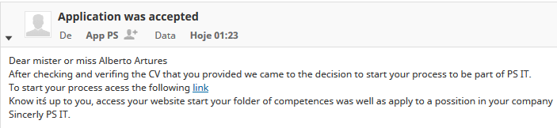

Figura - Email de estabelecimento do candidato

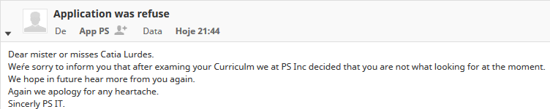

Figura – Email de recusa da candidatura espontânea

### Estabelecer novo candidato – Utilizador não registrado

Tendo recendendo o email da Figura 40, um utilizador ainda não registrado pode aceder a uma pagina onde lhe será possibilitado o seu estabelecimento como candidato da aplicação.

* + 1. **Ação**

A pagina referida é bastante simples sendo composta unicamente por um form onde o utilizador tem de fornecer o seu email, o email associado a sua candidatura espontânea, e repetir a sua password duas vezes, a pagina pode ser verificada na Figura 42.



Figura - Criação do novo utilizador

* + 1. **Resultado Esperado**

Se os valores fornecidos forem corretos, então uma instancia da entidade User e outra da entidade CandiadateCurriculum, Figura 41 e Figura 42 como também é enviado o email, da Figura 43 onde é incluindo o username e password do novo user.



Figura - Estabelecimento de User



Figura - Estabelecimento de CandidateCurriculum

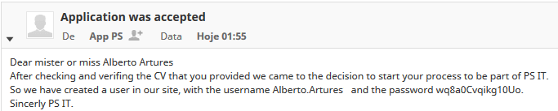

Figura - Email com novo utilizador

No caso de algum erro, o email não ser o associado a candidatura, ou que o valor de Password e o valor de confirmação não forem iguais, então uma das mensagens da Figura 44 é lançada.

C:\Users\Diogo\AppData\Local\Microsoft\Windows\INetCache\Content.Word\messaegneerr.png

Figura - Mensagens de erro

### Autentificação de utilizador – Utilizador

Um utilizador estabelecido pode ser autenticado pelo o seu *username* e *password*, tendo assim acesso as varias capacidades do seu papel na aplicação.

* + 1. **Ação**

Pela a pagina verificada na Figura 45 o utilizador consegue fornecer os seus valores de autentificação que o redireciona, se os valores forem corretos, para a pagina principal da aplicação *web*. Já na é possível na Figura 46 é possível verificar o screen de autentificação da aplicação *mobile*.

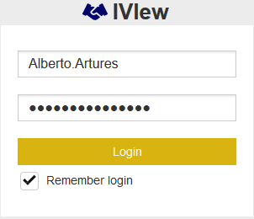

Figura - Autentificação Web

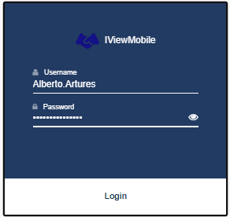

Figura - Autentificação Mobile

### Atualizar Currículo – Candidato

O candidato consegue alterar o seu currículo tanto na aplicação web como na mobile, apesar da segunda capacidade ser muito limitada, quando comparada a primeira.

* + 1. **Ação**

Para realizar esta alteração, o candidato simplesmente tem de fornecer os dados que quer alterar na pagina da Figura 47, ou no screen da Figura 48.

Deve ser notado que a Figura 47 não demonstra por completo a pagina do currículo, sendo que a mesma é extensa demais para demonstrar numa figura. O que a figura demonstra é os primeiros elementos do currículo.

Também pode ser notado que a alteração do currículo realizado pela *web* ocorre antes da alteração pela aplicação *mobile*, dai os valores alterados na primeira podem ser verificados na segunda.

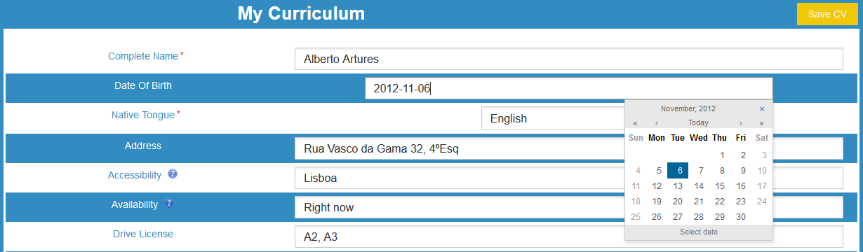

Figura - Alterar Currículo, Web

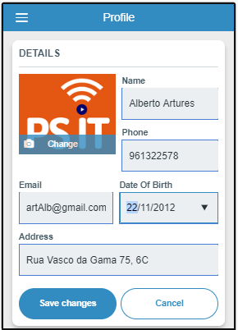

Figura - Alterar Currículo, Mobile

* + 1. **Resultado Esperado**

Ao alterar o currículo a instancia da entidade CandidateCurriculum associado ao candidato alberto Artures, fui alterada duas vezes, para os valores verificados na Figura 49, que são demonstrados na pagina da Figura 50 e no screen da Figura 51

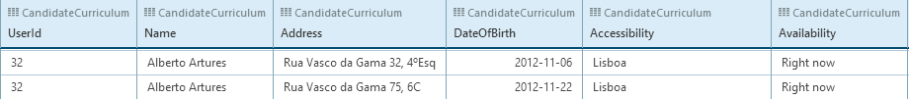

Figura – Alterações a CandidateCurriculum

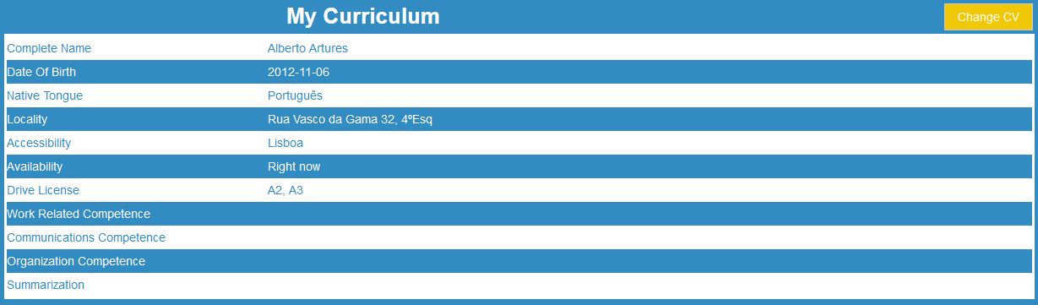

Figura – Currículo depois da primeira alteração

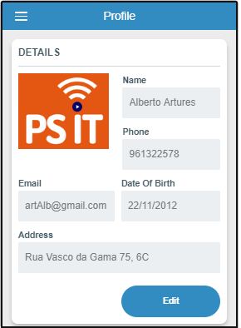

Figura - Currículo depois da segunda alteração

### Atualizar Currículo – Candidato

O candidato tem a capacidade de introduzir, remover e até alterar os vários componentes que formam o seu dossier de capacidades, demonstrando assim as suas capacidades e experiencias na área da tecnologia como também alguma informação fora da área.

* + 1. **Ação**

Existem vários valores, que pertencem ao dossier, que o candidato pode alterar, mas só será verificado dois deles, as tecnologias e os projetos, sendo que grande parte dos componentes do dossier tem uma introdução ou alteração igual ao primeiro, com o segundo o único elemento que não segue o padrão.

Para realizar qualquer alteração na lista de tecnologias o candidato simplesmente tem de introduzir os valores corretos, como é verificado na figura Figura 52.

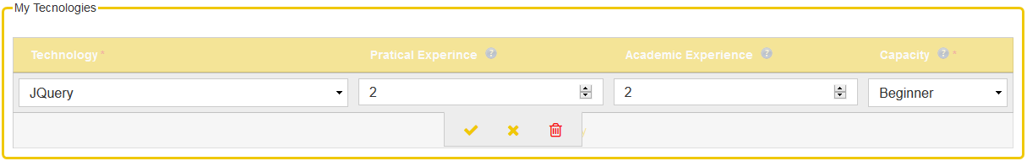

Figura - Introduzir Tecnologia

Já para introduzir ou alterar um projeto é utilizado uma Edit Records que no caso do verificado na Figura 53, pode aparecer ou num *Pop-up*, quando o projeto é para adicionar ou numa lista, quando é para alterar.

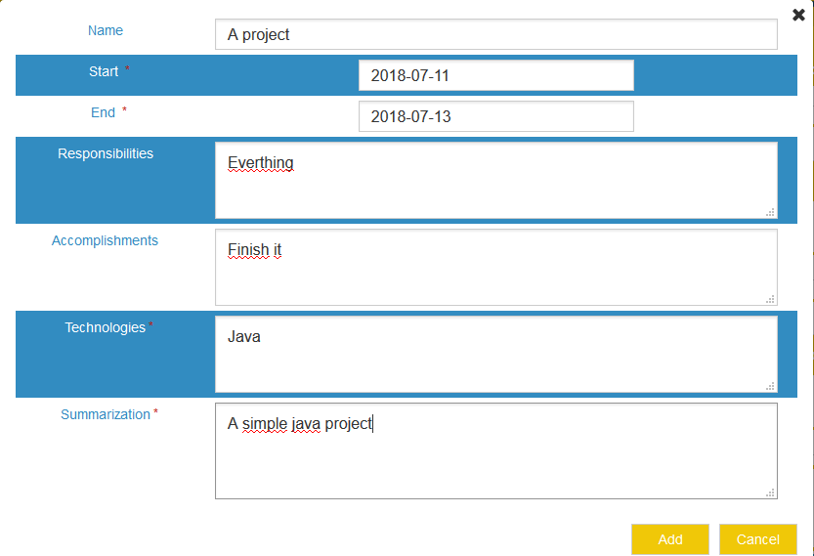

Figura - Introduzir Projeto

* + 1. **Resultado Esperado**

As alterações anteriores resultaram na introdução de um instancia da entidade Candidate Technologies, Figura 54, e uma da entidade CandidateProjects, Figura 55, que podem também ser verificadas nas tabelas da Figura 56 e da Figura 57.

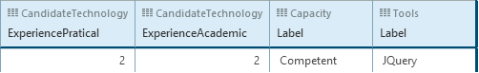

Figura - Alteração a CandidateTechnology



Figura - Alteração a CandidateProject

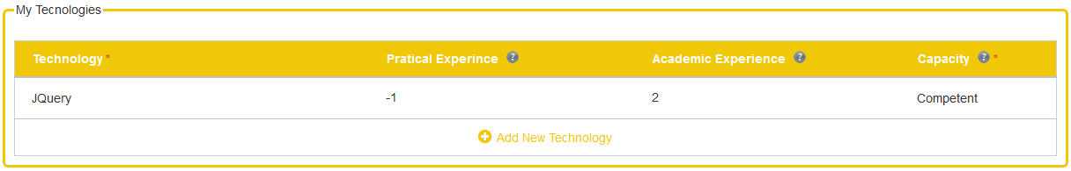

Figura - Tecnologias do Candidato

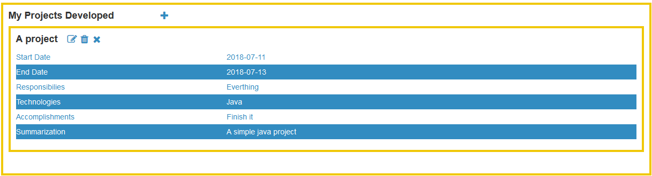

Figura - Projetos do Candidato

Estas ações podem levantar alguns erros, nas tecnologias um candidato pode fornecer experiencias negativas, o que não é possível, ou tentar introduzir uma tecnologia já existente. Nestas situações as mensagens de erro da Figura 58 aparecem. Deve ser notado que a segunda mensagem pode ser lançada com a alteração duma tecnologia para outa já existente.

C:\Users\Diogo\AppData\Local\Microsoft\Windows\INetCache\Content.Word\tecnologias - erros.png

Figura - Mensagens de Erro de Tecnologias

Já os projetos só lançam uma mensagem de erro, quando o candidate tenta criar, ou alterar, um projeto de forma que o inico do projeto aconteça depois do seu fim, tal mensagem pode ser verificada na Figura 59.

C:\Users\Diogo\AppData\Local\Microsoft\Windows\INetCache\Content.Word\projectos - erros.png

Figura - Mensagens de Erro de Projetos

### Atualizar Disponibilidade – Candidato

Por esta capacidade qualquer candidato pode estabelecer a sua disponibilidade para participar em qualquer entrevista, adicionado ou alterando blocos temporais que associam dois tempos (inicio e fim do bloco) a um dia da semana.

* + 1. **Ação**

O candidato consegue estabelecer o bloco pela a pagina verificada na Figura 60, onde é possível escolher o inicio do bloco, o fim do mesmo e um dia da semana de um conjunto de valores predefinidos, pela a utilização de selects.

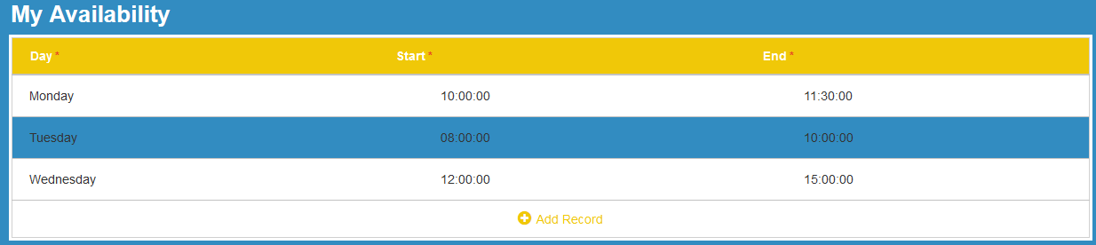

Figura - Inserir Disponibilidades

* + 1. **Resultado Esperado**

Ao contrario da capacidade anterior, introduzir valores nesta tabela não resultam unicamente na introdução duma instancia na base de dados, sendo que um valor introduzido poder interferir com valores já existentes o que resulta na alteração de tais valores já estabelecidos.

Para testar foram introduzidos 4 blocos, um na segunda (Monday) das nove as quatorze, terça(Turesday) das nove as doze, quarta(Wednesday) das dez as doze e meia e por ultimo na quinta(Thursday) das dez as quinze. Estas introduções resultam nas instancias da Candidate Availability verificadas na Figura 61 e na Figura 62.

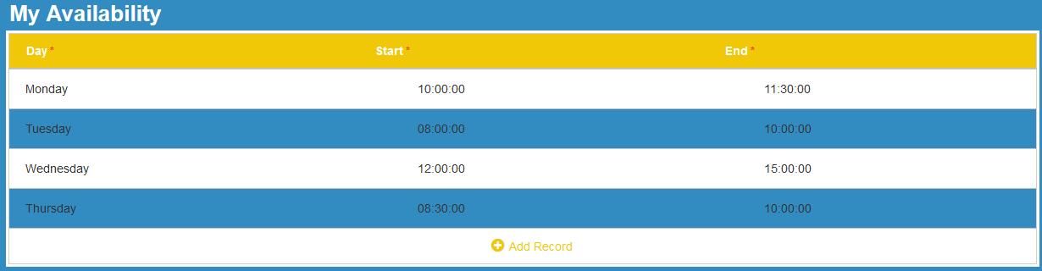

Figura - Disponibilidades depois da introdução

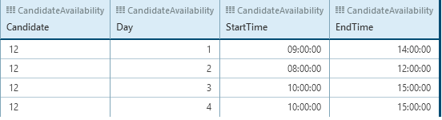

Figura - Alteração a CandidateAvailability

É possível que a introdução duma disponibilidade demonstre um bloco malformado, com o inicio a acontecer depois do fim o que resulta na mensagem de erro da Figura 63.

C:\Users\Diogo\AppData\Local\Microsoft\Windows\INetCache\Content.Word\error.png

Figura - Mensagem de erro ao inserir disponibilidade

### Estabelecer Companhia – Administrador

Os administradores da IView podem estabelecer companhias parceiras, ou queria dizer companhias que participam em projetos que PS IT também participa. Estes elementos também podem demonstrar os clientes da PS IT, informação geral que pode ser verificada por qualquer visitante ao site.

* + 1. **Ação**

Para estabelecer uma nova companhia um administrador só precisa de fornecer um nome, uma localidade e por ultimo uma breve descrição da companhia. Também pode, mas não é obrigatório, fornecer uma fotografia, no caso de não ser fornecida uma imagem default é utilizada. A introdução duma nova companhia pode ser verificada na Figura 64

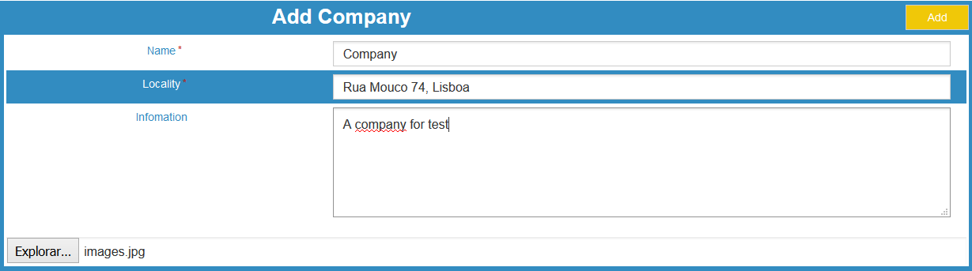

Figura - Introduzir Companhia

* + 1. **Resultado Esperado**

Com a introdução duma companhia uma instancia da entidade Company é criada, como também uma da entidade Locality, que representa a localidade fornecida, no caso da introdução anterior as instancias criadas são as verificadas na Figura 65.

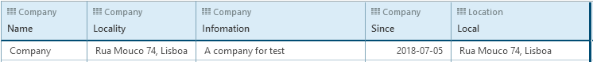

Figura – Nova instancia de Company

Pela Figura 66, Figura 67 e Figura 68 é possível verificar a pagina completa da companhia criada, que inclui a informação geral, os projetos onde é possível adicionar um novo projeto, indiretamente, e por ultimo as localidades, onde é possível adicionar novas localidades, como também alterar já existentes, duma forma direta.

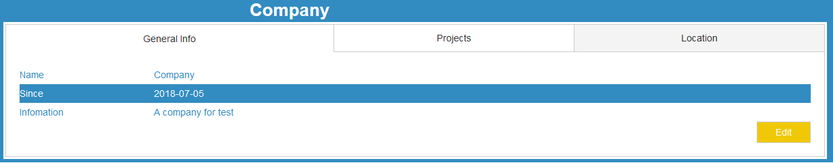

Figura - Companhia introduzida, Informação geral

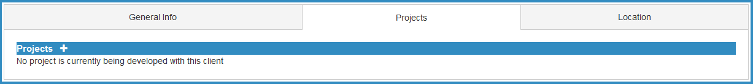

Figura - Companhia Introduzida, Projectos

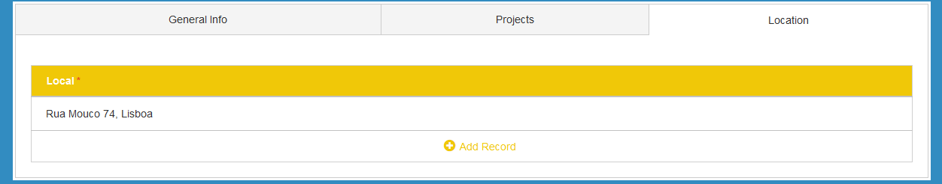

Figura - Companhia Introduzida, Localidades

### Introduzir Projeto – Colaborador

No subcapítulo anterior fui referido o facto que as instancias da entidade Company representam companhias parceiras, participando em projetos com a IView, tais projetos podem ser adicionados pelo colaborador como agora vai ser verificado. Estes mesmos projetos podem depois ter um ou mais ofertas associadas.

* + 1. **Ação**

Para adicionar um projeto um colaborador deve fornecer não só a informação geral do projeto, pela tab representada na Figura 69, como também um ou mais responsáveis, Figura 70. A cada responsável pode ser associado uma companhia, utilizando o *Pop-up* demonstrado na Figura 71.

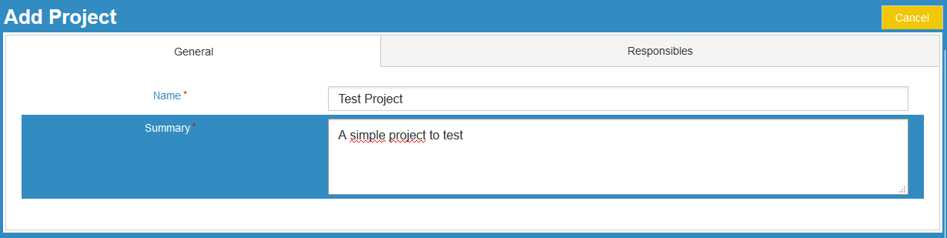

Figura - Introduzir Projecto, informação geral

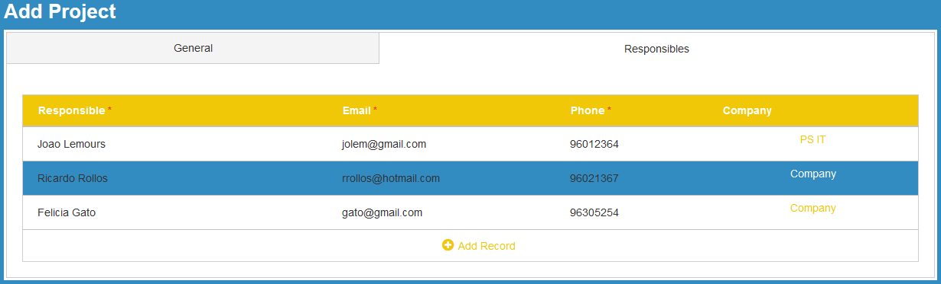

Figura - Introduzir Projecto, responsaveis

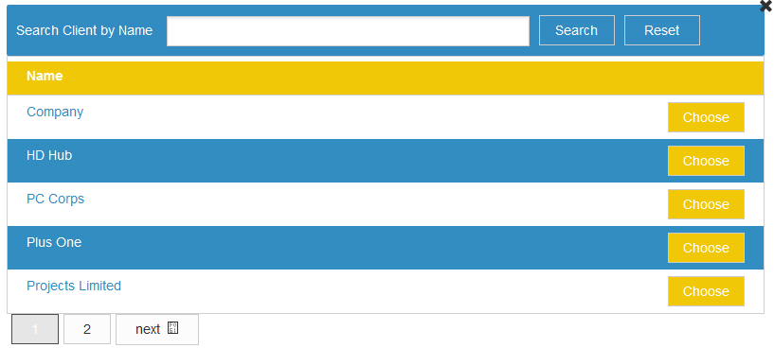

Figura - Adicionar Projecto, escolher comapnhia de responsavel

* + 1. **Resultado Esperado**

A introdução de um projeto leva a criação de instancias da entidade Project, duas instancias de ProjectCompany, Figura 73, uma para cada companhia participante, incluindo PS IT e três instancias da entidade ProjectResponsable, uma para cada responsável incluído na adição anterior, figura Figura 74. Deve ser notado que apesar de ser atribuído três responsáveis só são associada duas companhias ao projeto, sendo Ricardo Rollos e Felicia Gato partilham o mesmo ProjectCompany.

Sendo que um dos responsáveis é da companhia Company, a pagina da mesma já inclui o projeto criado, como se pode verificar na pagina representada na Figura 75.

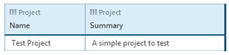

Figura – Nova Instancia de Project

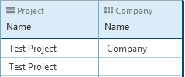

Figura – Novas Instancias de ProjectCompany

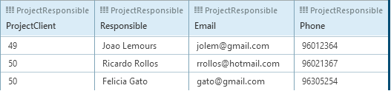

Figura – Novas Instancias de ProjectResponsible

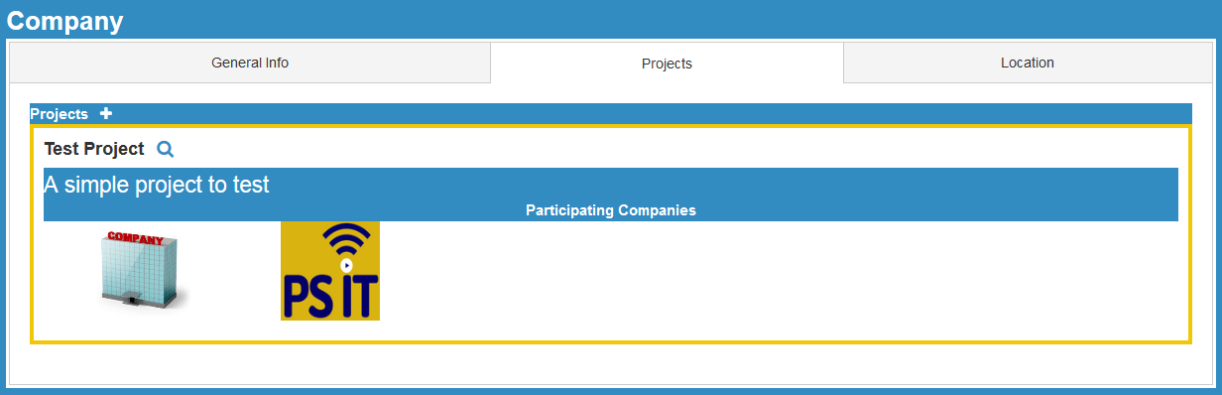

Figura – Projeto na lista da companhia

### Introduzir Form – Colaborador

Um formulário é uma peça importante do estabelecimento do processo de contratação de uma oferta, sendo que não só pode servir como uma indicação das capacidades necessárias para a oferta, como também permite tornar diminuir o numero de entrevistas necessárias, sendo que num processo de entrevista, a aplicação considera entrevistas já realizadas, com a consideração sendo realizada em função do formulário em si. Estes formulários podem ser criados e alterados por qualquer colaborador como for necessário.

* + 1. **Ação**

Para criar um formulário um colador deve fornecer o nome e as varias questões que compõem o formulário, como se pode verificar na Figura 76. O nome fornecido deve indicar até certo ponto que tipo de capacidade que a utilização do formulário procura e se possível a tecnologia principal.

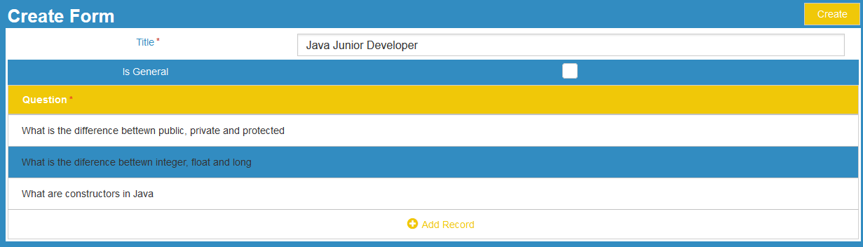

Figura - Criar formulário

* + 1. **Resultado Esperado**

Ao cria o formulário anterior uma instancia da entidade Form foi criada, Figura 77, para representar o cabeçario do formulário que é referida pelas três novas instanciais da entidade FormQuestions que foram criadas, para representar cada questão introduzida, Figura 78.

C:\Users\Diogo\AppData\Local\Microsoft\Windows\INetCache\Content.Word\form.png

Figura - Nova instancia de Form

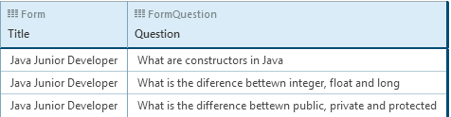

Figura Novas instancias de FormQuestions

### Introduzir Oferta – Colaborador

Um dos focos principais da aplicação é capacidade de estabelecer novas ofertas que podem estar, ou não, associadas a projetos estabelecidos.

* + 1. **Ação**

O estabelecimento duma oferta não só envolve estabelecer a informação geral da oferta, a suas necessidades, o seu projeto, as tecnologias e linguagens procuradas, como também é estabelecido os passos do processo de contratação para preencher a oferta o que pode ou não envolver o estabelecimento do formulário para o passo.

Pela Figura 79 é possível verificar o form para a informação geral, que envolve um link para o *Pop-up* da Figura 80, que permite escolher o projeto a associar a entrevista. Pode ser notado que é possível estabelecer uma oferta por um projeto diretamente o resulta na escolha não ter de ocorrer.

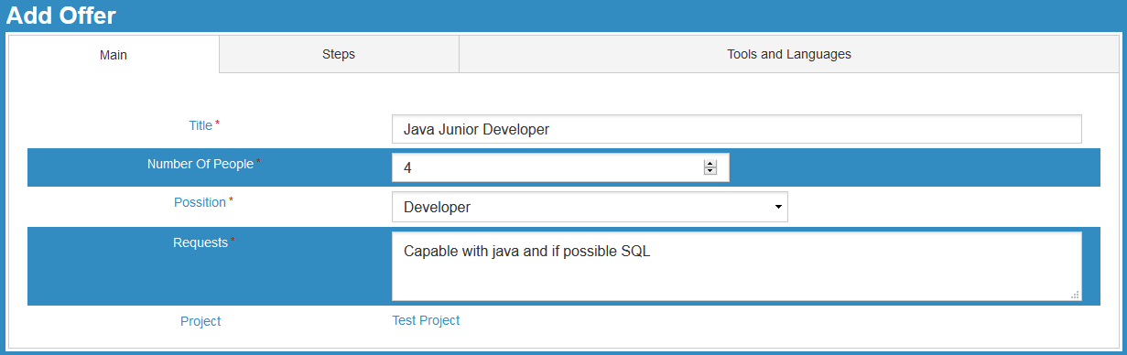

Figura - Estabelecer Oferta, informação geral

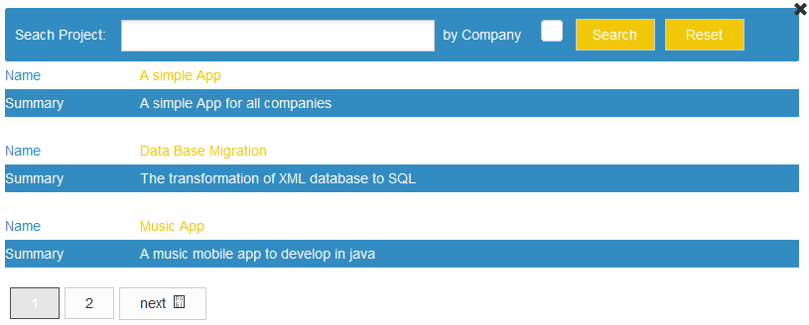

Figura - Estabelecer Oferta, escolha de projeto

Já pela Figura 83 é possível verificar o estabelecimento de passos da entrevista, que pode utilizar o *Pop-up* da Figura 82, para escolher o formulário para o passo corrente. Algo que deve ser notado é que uma oferta não pode ser adicionada ate ser estabelecido pelo menos um passo.

Por ultimo pela Figura 83 o colaborador pode escolher, utilizando dois selects2 todas as ferramentas e linguagens a associar a oferta.

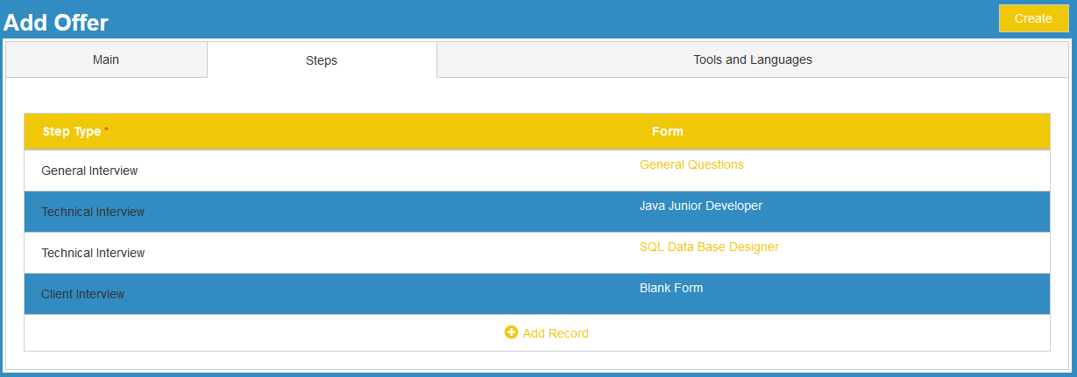

Figura - Estabelecer Oferta, tecnologias e linguages

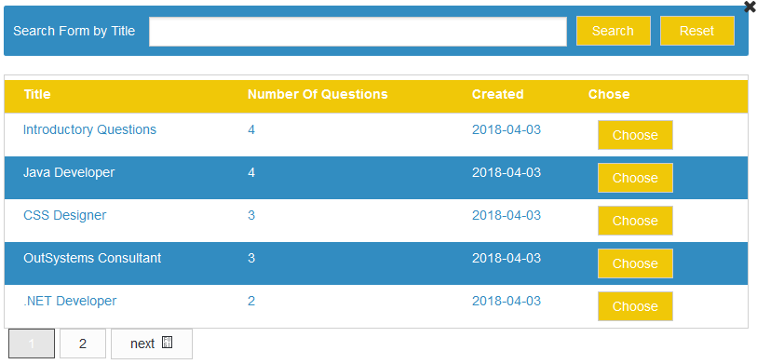

Figura - Estabelecer Oferta, escolher formulário

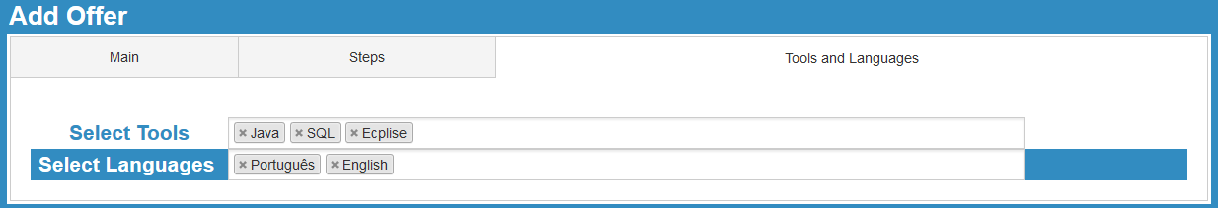

Figura - Estabelecer Oferta, tecnologias e linguages

* + 1. **Resultado Esperado**

Com a ação anterior é introduzida na base de dados uma instancia de Vacancy que representa a informação geral da oferta, Figura 84, seis instancias de VacancyStep que inclui os quatro passos introduzidos mais o passo de consideração, passo inicial e o passo de contratação o passo final, Figura 85, duas instancias da VacancyLanguages uma para cada linguagem escolhida e três da VacancyTools uma para cada ferramentas escolhida, Figura 87 e Figura 86 respetivamente.

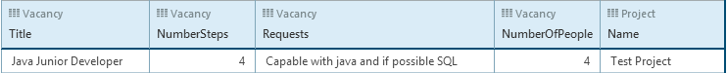

Figura - Nova instancia de Vacancy

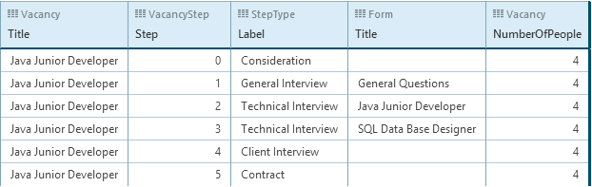

Figura - Novas instancias de VacancySteps

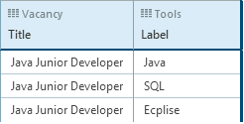

Figura - Novas instancias de VacancyTools

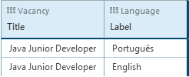

Figura - Novas instancias de VacancyLanguages

### Pesquisar/Aplicar a oferta – Candidato

Para tornar a candidatura a uma oferta mais acessível aos desejos de qualquer candidato, a aplicação inclui um sistema de pesquisa de ofertas que permite algum filtro em função dos desejos do candidato. Deve ser notado que as ofertas verificadas com a pesquisa não são todas as ofertas existentes mas sim todas as ofertas existentes que o candidato não esta candidatado no momento.

* + 1. **Ação**

Para filtrar as ofertas um candidato precisa unicamente de escolher o tipo de trabalho que procura dos valores reconhecidos, utilizando um select. Também é possível adicionar a esse filtro um filtro em função de tecnologias e linguagens.

A Figura 88 demostra o resultado da pesquisa quando é procurado qualquer oferta para uma posição como Developer, já a Figura 89 adiciona a tal pesquisa o filtro de linguagens e por ultimo a Figura 90 demonstra a primeira pesquisa mais o filtro por tecnologias.

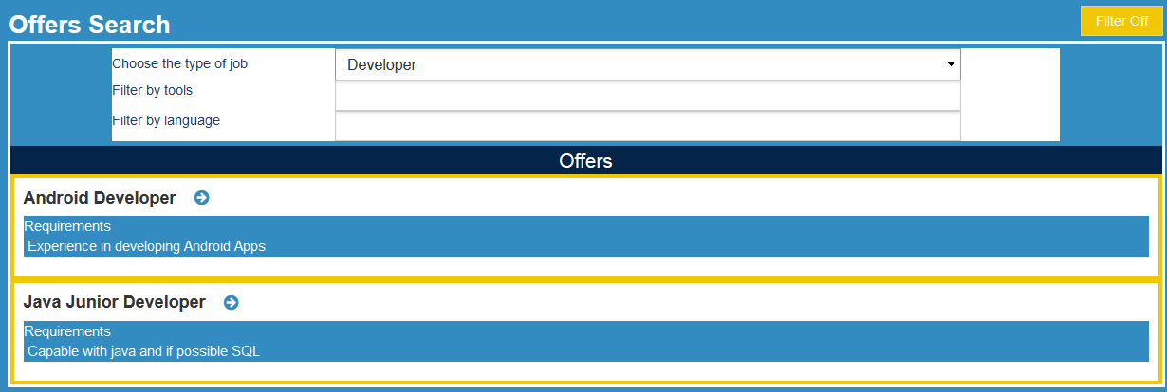

Figura - Pesquisa por posição

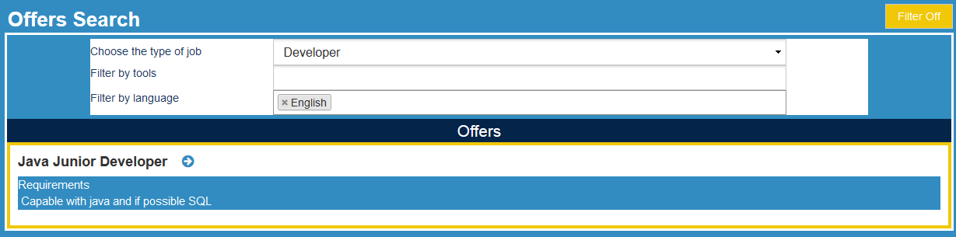

Figura - Pesquisa por posição e linguagem

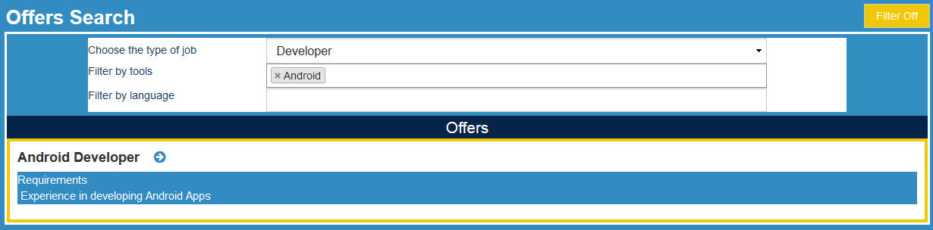

Figura - Pesquisa por posição e tecnologia

* + 1. **Resultado Esperado**

Quando um candidato se candidata a uma vaga é criada uma instancia da entidade Candidacy, Figura 91, que representa a candidatura e uma da entidade CandidacyStep, Figura 92, que representa a situação da candidatura. Note-se que as instancias de CandidacySteps começam sempre no passo “Consideration” e no estado “ToProcess”.

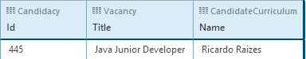

Figura - Nova instancia de Candidacy

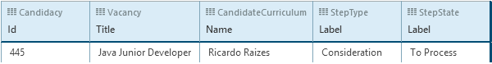

Figura - Nova instancia de CandidacyStep

Esta nova candidatura pode verificada tanto na aplicação *wer* Figura 89,como também na aplicação *mobile*, Figura 94,

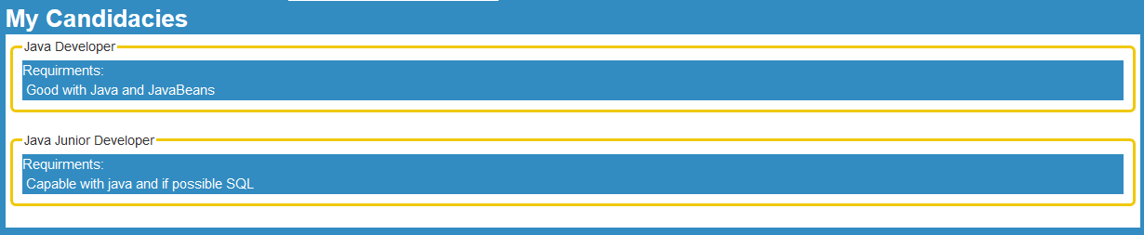

Figura - Candidatura, web

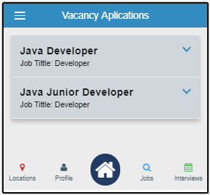

Figura - Candiatura mobile

### Continuar/Acabar Candidatura – Colaborador

Depois de uma oferta ser estabelecida, um colaborador consegue controlar as candidaturas sobre as mesmas, principalmente pelas ações de marcar uma entrevista, a verificar no próximo sobre subcapítulo, terminar a candidatura em si ou continuar a mesma, ou queira dizer continuar a candidatura para o próximo passo de contratação.

A continuação, como mostrada anteriormente, no Código 17, permite saltar vários passos do processo de contratação desde que o candidato tenha participado numa entrevista que tenha utilizado o mesmo formulário que o passo saltado.

* + 1. **Ação**

Um colaborador consegue verificar qualquer candidataras pesquisando a mesma numa pagina ou consegue obter todas as candidaturas a uma particular oferta. Para a segunda um colaborado tem de primeiro escolher uma oferta, o que o permite verificar a tab da Figura 95.

Desta é possível escolher um particular passo, Figura 96, onde pode verificar todas as candidaturas naquele particular passo o que por em si a permite verificar as candidaturas, como por exemplo a da Figura 97.

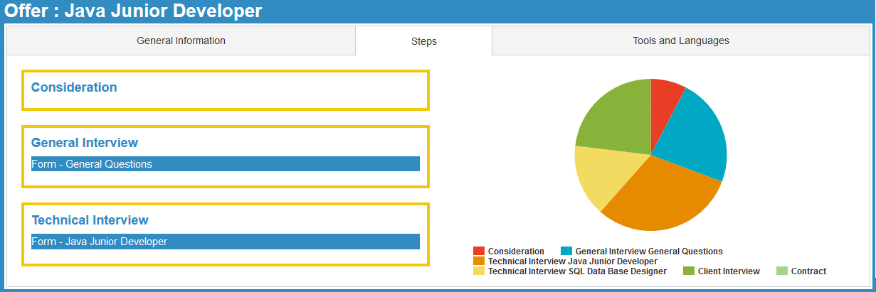

Figura - Passos de uma oferta

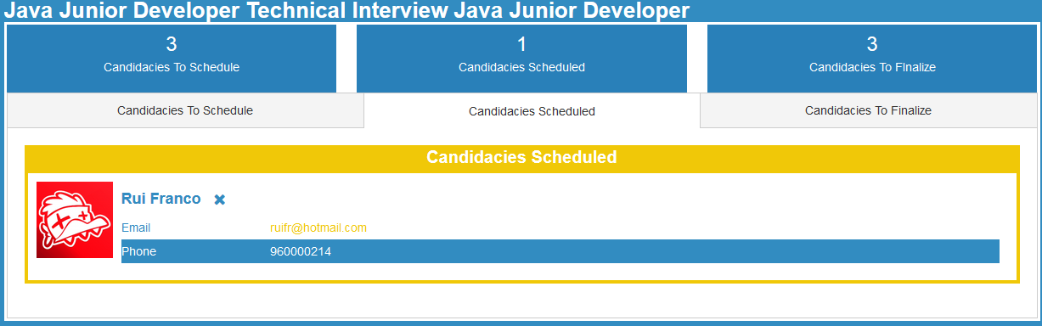

Figura - Passo de uma oferta

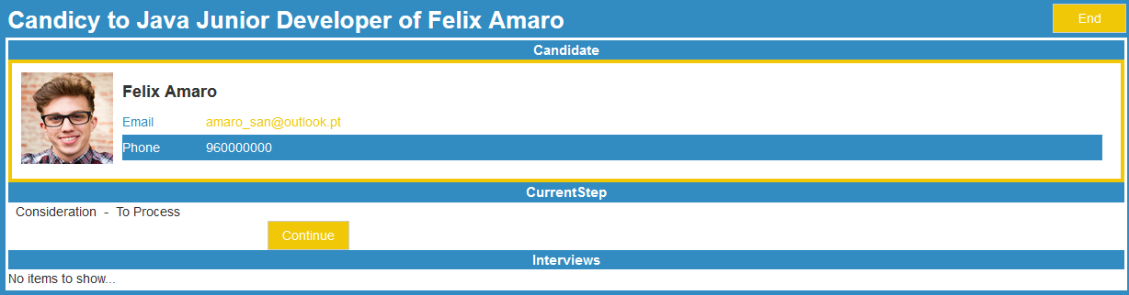

Figura - Candidatura

* + 1. **Resultado Esperado**

Ao escolher terminar uma candidatura a Vacancy correspondente como também qualquer VacancyCurrentStep e VacancyInterview associadas a Vacancy, são removidas na base de dados e o candidato é informado na terminação da candidatura tanto por um email, Figura 98 como também por uma notificação da aplicação *mobile* Figura 99.

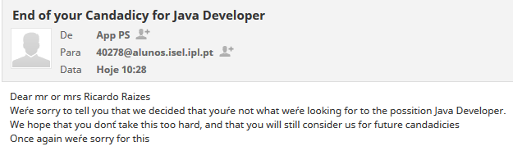

Figura - Finalização de uma candidatura, email

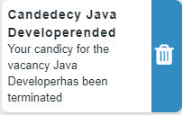

Figura - Finalização de uma candidatura, notificação

Já continuar uma candidatura resulta sempre na alteração da VacancyStep para demonstrar o passo a realizar, passando para o estado “ToScehdule”, Figura 101.

Também é possível que a continuação resulte na criação de novas instancias de VacancyInterview, o que acontece quando o candidato já realizou entrevistas com os formulários dos passos saltados. No caso da continuação da candidatura da Figura 97, a mesma salta três passos criando as instancias da VacancyInterview da Figura 100.

Estas alterações são verificadas na pagina da candidatura, como se pode ver na figura Figura 102.

Independentemente do que ocorre com a continuação, o candidato é informado da continuação em si tanto por email, Figura 103 como por notificação Figura 104.

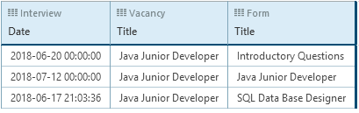

Figura - Novas instancias de VacancyInterview

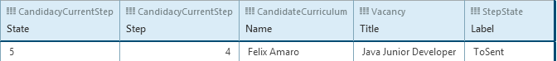

Figura - Alteração sobre VacancyStep

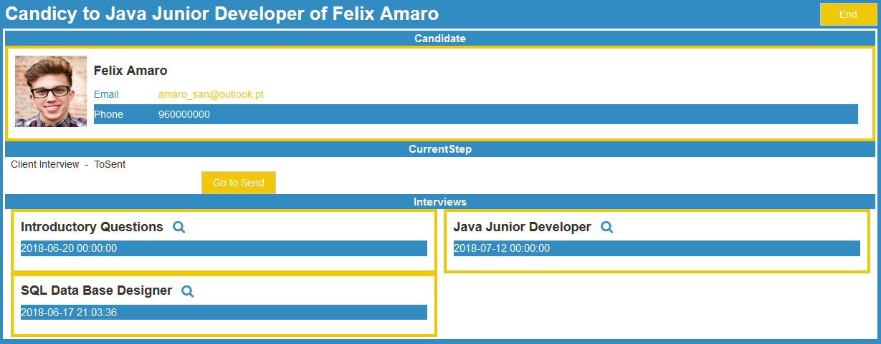

Figura - Candidatura depois

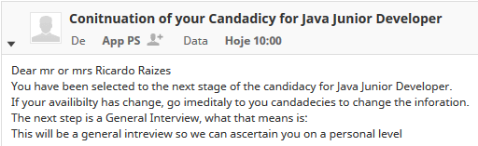

Figura - Continuação da candidatura, email

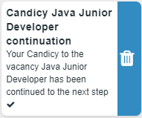

Figura - Continuação da candidatura, notificação

### Marcar Entrevista – Colaborador

Uma entrevista pode ser marcada de varias formas, mas a mais importante a notar é a marcação que pode ser realizada em função de uma candidatura, permitindo assim marcar uma entrevista completa fornecendo pouca informação.

* + 1. **Ação**

Pela candidatura um colaborador consegue abrir o *Pop-up* da Figura 105, onde pode não só verificar os eventos já estabelecidos em que participa, como também pode verificar a disponibilidade do colaborador a participar na entrevista, Figura 106. A partir deste *Pop-up* é também possível criar um novo bloco que representa o inicio e fim da entrevista a marcar.

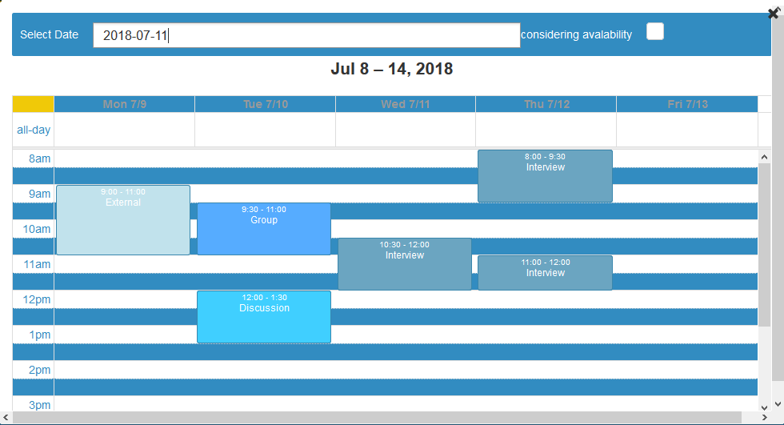

Figura – Eventos

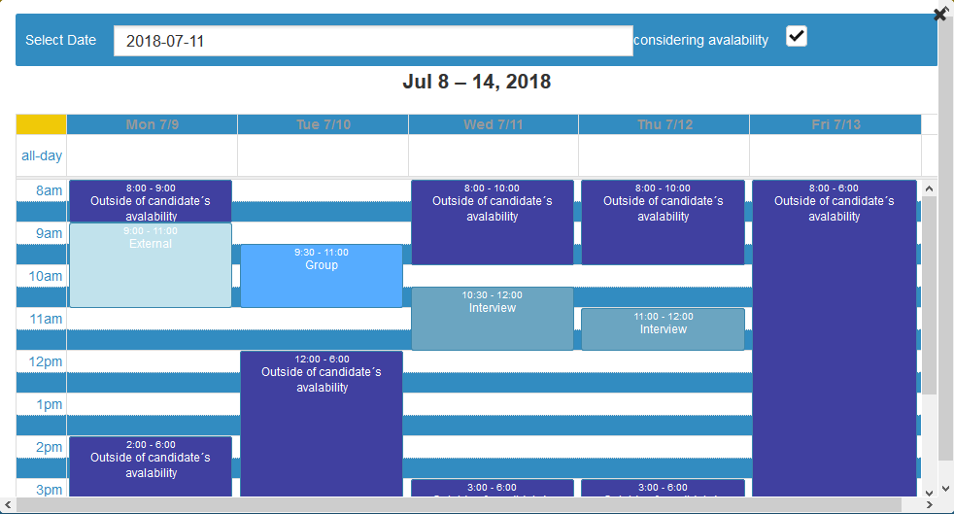

Figura - Eventos com disponibilidade

* + 1. **Resultado Esperado**

Ao escolher os tempos para o evento o *Pop-up* da Figura 107 aparece permitindo que o colaborador escolher criar um evento com os tempos que escolhe-o. Se o mesmo escolher criar a entrevista então o *Pop-up* da Figura 108 aparece o que permite escolher a localidade onde a entrevista devera ocorrer.

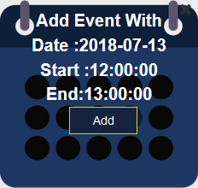

Figura - *Pop-up* do novo evento

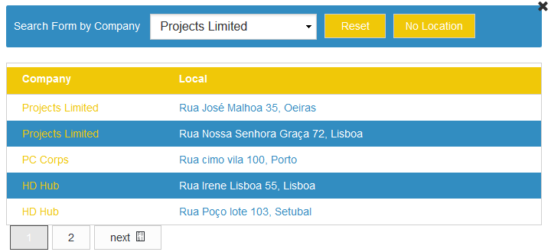

Figura - *Pop-up* para escolher localidades

Depois de escolher o tempo e a localidade da entrevista uma nova instancia da entidade Event e uma de Interview são criadas, que podem ser demonstradas na pagina do próprio evento, cujas tabs podem ser verificas na Figura 110, Figura 111 e Figura 112,

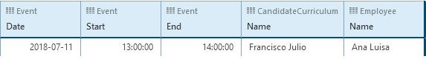

Figura - Nova instancia de Event e Interview

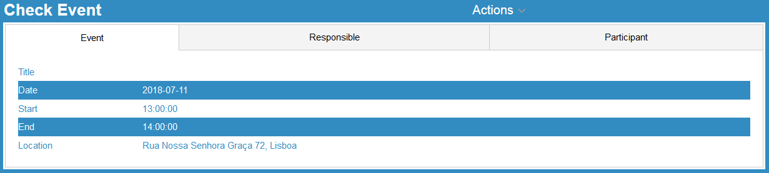

Figura - Nova entrevista, informação geral

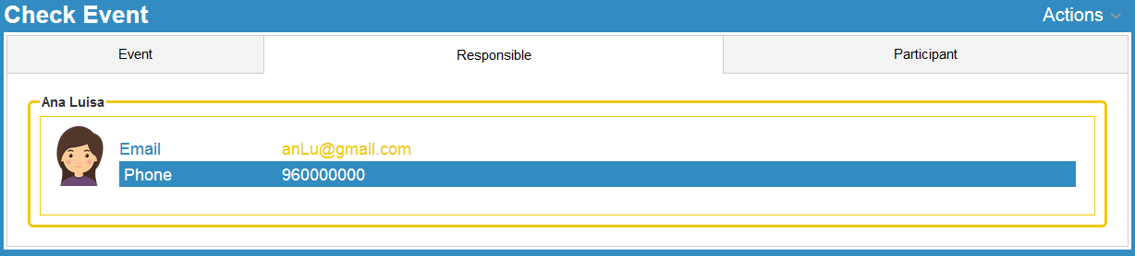

Figura - Nova entrevista, responsável

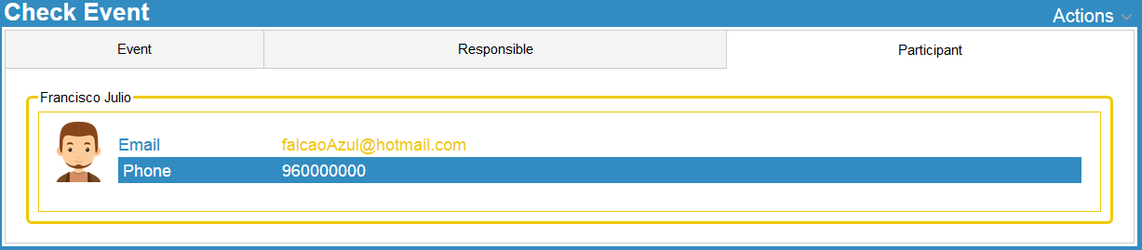

Figura - Nova entrevista, participante

O candidato participante é informado da nova entrevista tanto por um email, Figura 113 ou por uma notificação Figura 114.

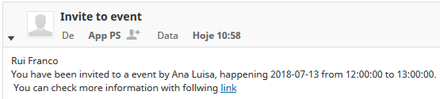

Figura - Convite da entrevista, email

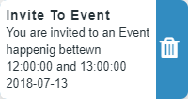

Figura - Convite da entrevista, notificação

Deve ser notado que durante a marcação duma entrevista dois erros podem ocorrer, ou a entrevista marcada ocorre ao mesmo tempo que uma entrevista já marcada, ou é marcada fora da disponibilidade do colaborador o que faz as mensagens da Figura 115 aparecerem.

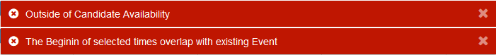

Figura - Erro na marcação

# Conclusões

Durante o processo de desenvolvimento deste projeto tivemos um contacto formal e solido com a arquitetura OutSystmes, uma arquitetura cujo o conhecimento tem sido cada vez mais requisitado no mercado atual. O que por e si em uma experiencia positiva e uma mais valia para o futuro.

Quando a aplicação fui primeiro considerada era uma simples ajuda a candidatos gerar o seu profile e currículo, mas durante o desenvolvimento a aplicação cresceu mais e mais permitindo assim ser mais valia não só para candidatos como também para colaboradores. Desde a proposta novos objetivos não opcionais foram adicionados tanto aos candidatos como aos colaboradores e todos estes como também os originais foram compridos, com pequenas melhorias realizadas, tanto na área de interface como também na funcionalidade.

Dos requisitos funcionalidades opcionais só uma foi completada, a inclusão do Google Maps, que esta incluído tanto na aplicação *web*, na área de contactos nas informações gerais e na aplicação *mobile*.

Das três não executadas a única que tivemos dificuldades a executar e dai não a ter cumprido foi incluir um acesso a Googel Calendar. Tal acesso pode, em parte, ser realizado por varias extensões da OutSystems, incluído a extensão utilizada FullCalendar2. Mas todas as extensões tinham um problema em comum, permitiam a leitura na Google Calendar mas não a escrita sobre a mesma. Apesar dessa capacidade ser interessante tendo uma limitação tao notável simplesmente vez a inclusão desta capacidade algo que desnecessária.

O requisito de passar toda a base de dados para uma base externa fui algo que fui basta averiguado mas entre o facto que introduzia uma dependência a uma base externa, tornava o acesso mais lento e tornava qualquer alteração a estrutura base de dados mais complexa demonstrou que não tinha uma mais valia quando comparada a alternativa mais simples. A únicas vantagens que encontramos seria a dimensão da base de dados e o facto que poderia ser mais fácil introduzir e remover valores da base de dados sem ter de utilizar a aplicação, mas tais vantagens eram simplesmente menores que as desvantagens.

Por ultimo o requisito de estruturar a aplicação de forma a englobar varias empresas, durante o desenvolvimento apercebemos que seria simplesmente poderia introduzir problemas que tornava o requisito simplesmente contraprodutivo. Para começar a base de dados seria muito extensa tendo em conta todas as informações que poderiam ser incluídas. Mas o problema principal seria a partilha de informação, com a utilização da aplicação uma empresa incluiria informação algo que sensível, desde fatores como projetos, eventos ou até candidaturas, numa base de dados e aplicação acessível a outros grupos. Não seria particularmente difícil de incluir um filtro que garante-se que qualquer acesso a esta informação só fosse possível por elementos duma empresa mas não conseguimos ver muitos grupos a querem pertencer a uma aplicação em que a sua informação mais sensível estive-se acessível a outros grupos. Uma possível solução para este problema seria não incluir essa informação, mas se toda a informação que um poderia considerar sensível o que teríamos no final seria uma pouco mais que um LinkeIn [3] com a capacidade de um utilizador formar o seu currículo.

Para futuras temos algumas considerações, para começar com incluir o Google Calendar e melhorar a interface gráfica, tentar tornar a informação mais fácil de seguir o possível.

Outra funcionalidade interessante seria incluir o lançamento de notificações quando uma oferta possivelmente interessante a um candidato fosse criada. Tal poderia ser possivelmente executado com a introdução de preferências para candidatos em função de ferramentas, assim quando uma nova oferta incluía tal tecnologia o candidato era informado da oferta.

Outra melhoria considerada seria formar os formulários de forma a que o salto de passos de um processo de entrevista não estivesse completamente dependente de utilizar um particular formulário. Possivelmente adicionar um nível de exigência e as ferramentas principais no formulário assim se um candidato já tenha executado uma entrevista com um formulário na mesma exigência com a mesma tecnologia a sua candatura podia saltar o passo.

A possibilidade de incluir uma capacidade de notificações para a aplicação *web* como na aplicação *web*, utilizando o componente Web InApp Notifications fornecido pela OutSystems. Assim notificações seriam enviadas tanto para aplicação *mobile* como também para a *web*.

Por ultimo uma melhoria a considerar seria a capacidade de criar uma via de comunicação diretamente na aplicação em si permitindo uma mais fácil marcação de entrevistas, até possivelmente realizar as entrevistas pela via. Para tal seria utilizada a extensão In-App Chat Web para a comunicação *web* e a extensão In-App Chat Mobile para a aplicação *mobile*.

# Referências

|  |  |  |
| --- | --- | --- |
| [1] |  | Mind Source, “Portal de Emprego,” Mind Source, [Online]. Available: https://emprego.mindsource.pt/. [Acedido em Abril 2018]. |
| [2] |  | Randstad, “My Profile,” Randstad, [Online]. Available: https://myprofile.randstad.pt/. [Acedido em Abril 2018]. |
| [3] |  | LinkedIn Corporation, “LinkeId,” LinkedIn Corporation, 05 Maio 2003. [Online]. Available: https://pt.linkedin.com/. [Acedido em Abril 2018]. |
| [4] |  | ITJobs Portugal, “ITJobs,” ITJobs Portugal, [Online]. Available: https://www.itjobs.pt/. [Acedido em Abril 2018]. |
| [5] |  | OutSystems, “OutSystems Architecture,” OutSystems, [Online]. Available: https://success.outsystems.com/Evaluation/Architecture/2_OutSystems_Platform_architecture. [Acedido em Abril 2018]. |

# A.1 Diagramas da Aplicação

# A.2 Modelos de dados

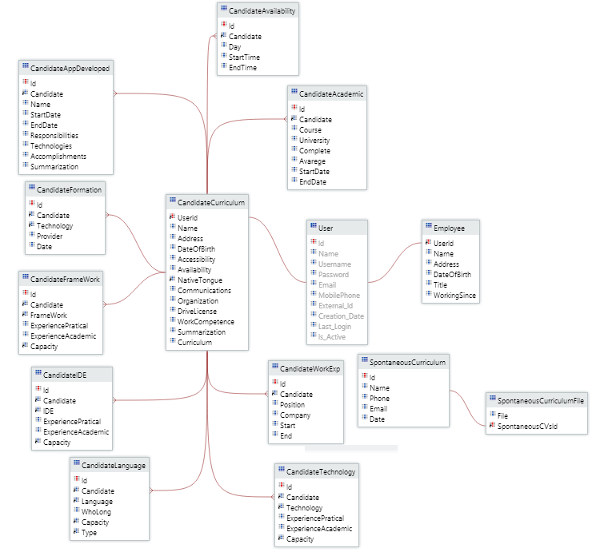Sendo que a base de dados desenvolvida para este projeto inclui um notável numero de entidades, o modelo de dados será demonstrado em três submodelos, com a divisão das entidades sendo igual a verificada na secção 3.2.

Modelos De Dados - Users

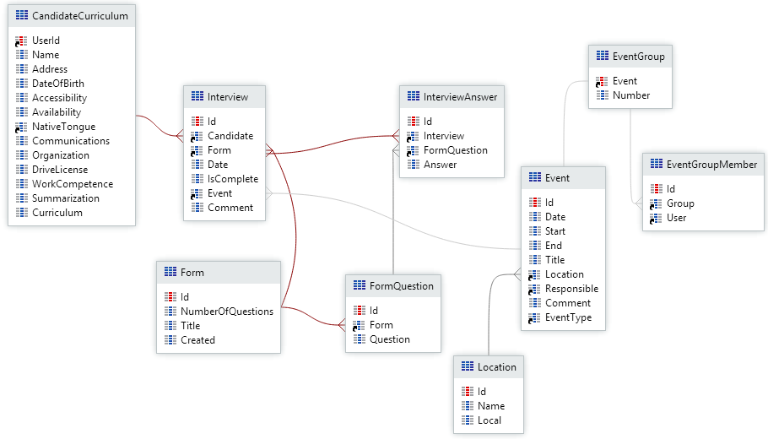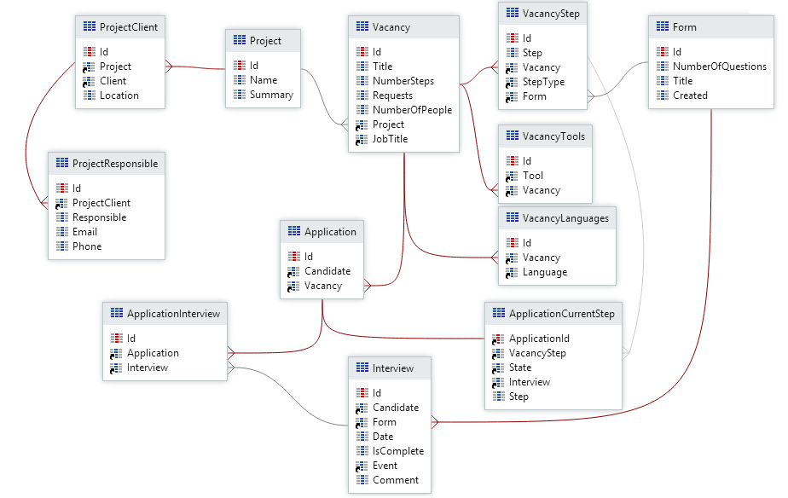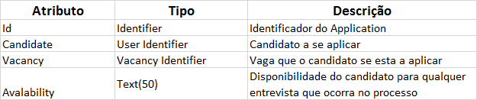

Modelos De Dados 3 - Events

Modelos De Dados 2 - Vacancies

**Tabela 1 - Application**

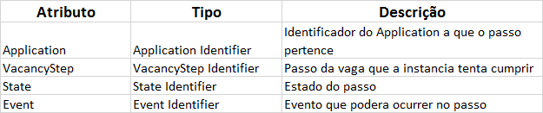

Tabela - ApplicationCurrentStep

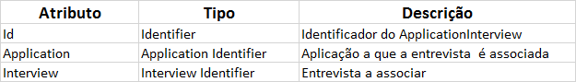

Tabela – ApplicationInterview

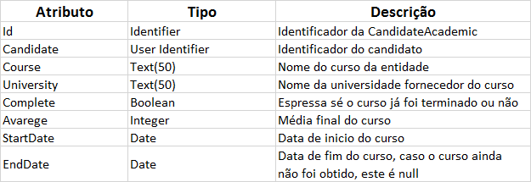

Tabela – CandidateAcademics

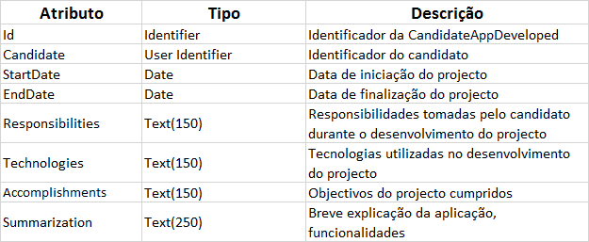

Tabela – CandidateAppDeveloped

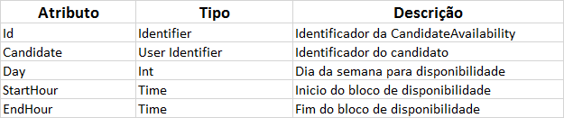

**Tabela 6 - CandidateAvailability**

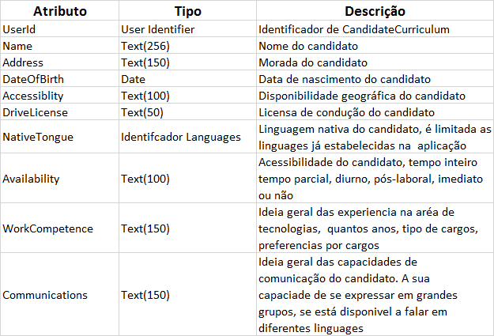

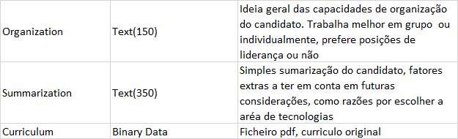

Tabela – CandidateCurriculum

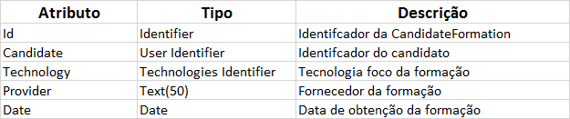

Tabela - CandidateFormations

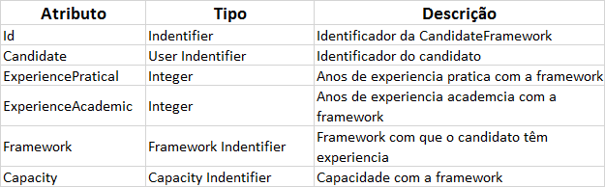

Tabela – CandidateFrameworks

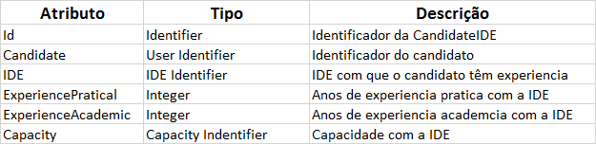

Tabela - CandidateIDE

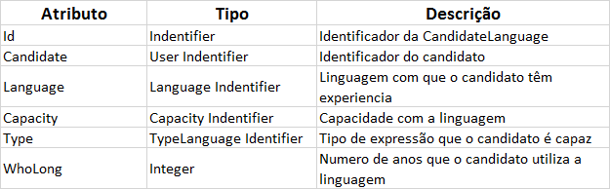

Tabela – CandidateLanguage

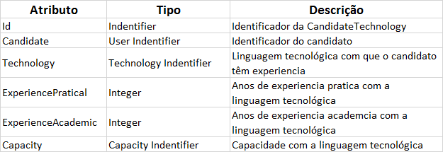

**Tabela 12 - CandidateTechnology**

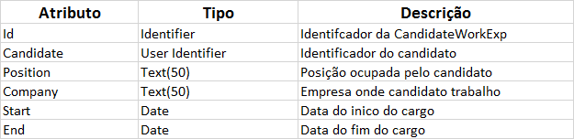

**Tabela 13 - CandidateWorkExp**

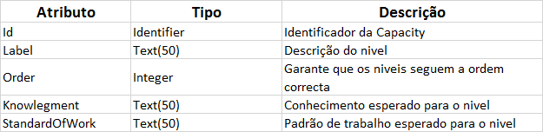

Tabela – Capacity

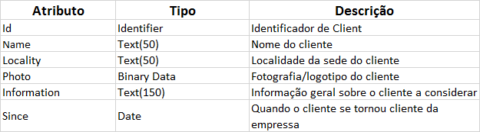

**Tabela 15 – Client**

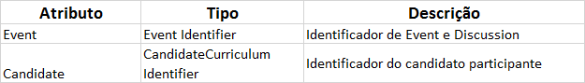

Tabela – Discussion

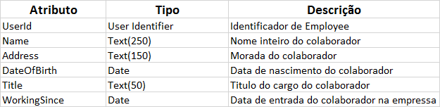

Tabela – Employee

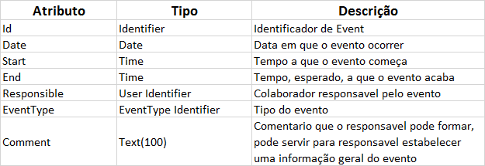

**Tabela 18 - Event**

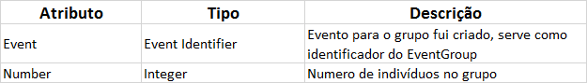

**Tabela 19 - EventGroup**

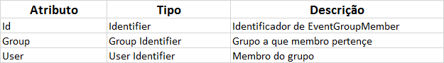

**Tabela 20 - EventGroupMember**

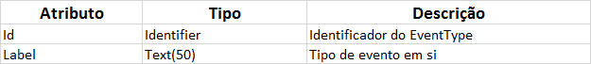

**Tabela 21 - EventType**

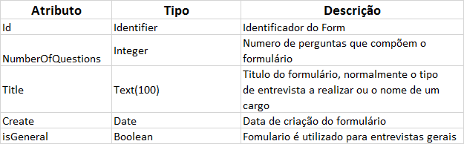

**Tabela 22 - Form**

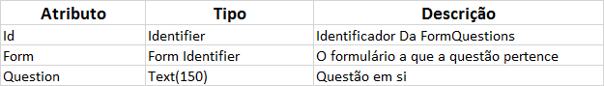

**Tabela 23 - FormQuestion**

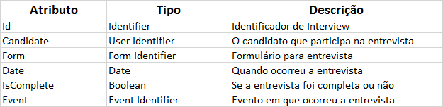

**Tabela 24 - Interview**

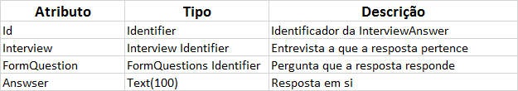

**Tabela 25 - InterviewAnswer**

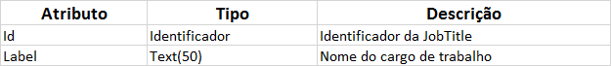

**Tabela 26 - JobTitle**

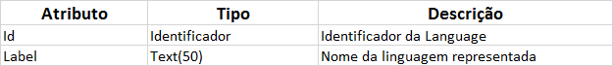

Tabela – Language

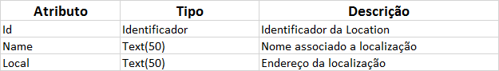

Tabela - Location

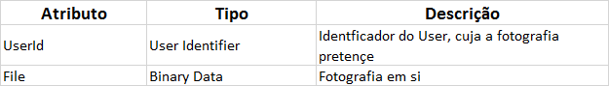

**Tabela 29 - Photo**

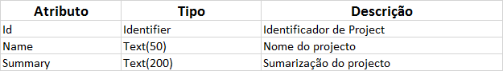

**Tabela 30 –Project**

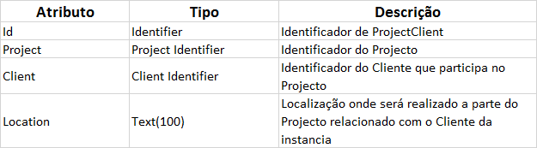

**Tabela 31 - ProjectClient**

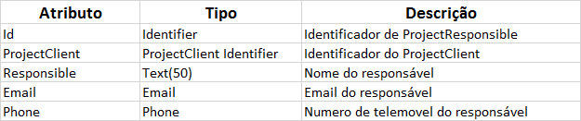

**Tabela 32 –ProjectResponsible**

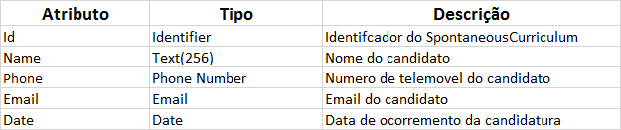

**Tabela 33 - SpontanousCurriculum**

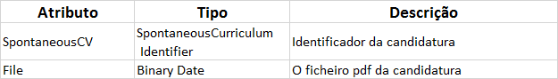

**Tabela 34 - SpontanousCurriculumFile**

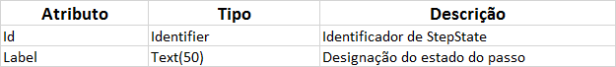

**Tabela 35 – StepState**

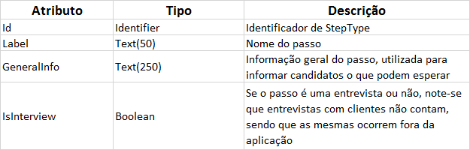

**Tabela 36 - StepType**

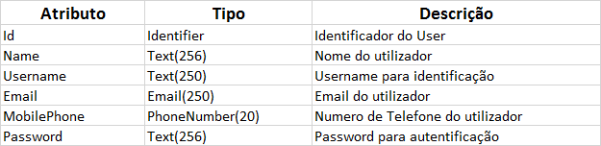

Tabela – User

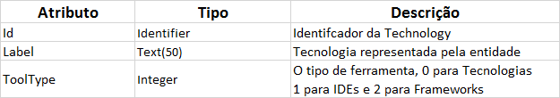

Tabela – Tools

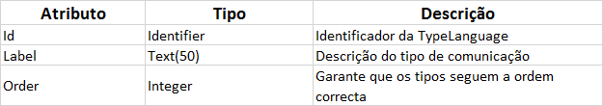

Tabela – TypeLanguage

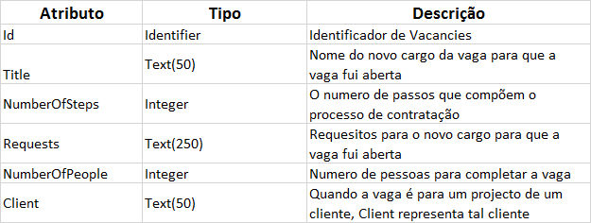

**Tabela 40 – Vacancy**

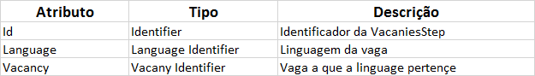

**Tabela 41 - VacancyLanguages**

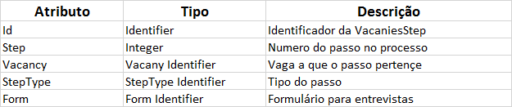

**Tabela 42 - VacancyStep**

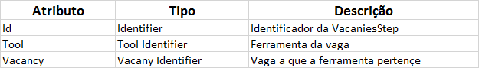

**Tabela 43 –VacancyTools**

1. Ficheiro em que um candidato consegue demonstrar as suas competências em tecnologias, idiomas e onde, normalmente, pode incluir aplicações que desenvolveu
2. Por disponibilidades, referimos a janelas de tempo associados a dias de semana que o candidato considerar fiáveis para participar numa entrevista
3. R*ich widget* que permite criar uma página tipo *popup* a partir de uma página já estabelecida na aplicação.
4. Se for obtida mais que uma entidade, estas são unidas por joins